“拍照赚钱”的任务定价
【摘要】
针对问题一，对任务与会员数据进行清洗，依据经纬度计算任务—会员距离，并以3 km为邻域构造最近会员距离、周边会员数量、会员承接能力、任务密度、竞争强度、单位距离价格和单位竞争价格等特征。以原始任务价格为因变量建立多元线性回归模型，分析平台定价规律；以任务完成状态为因变量建立Logistic回归模型，识别影响完成概率的主要因素。结果表明，835个任务中完成522个，实际完成率为62.51%；未完成任务平均价格较低，且更多集中于任务密集区域。任务价格和会员预订限额对完成概率具有正向作用，并确定0.62为分类阈值。
针对问题二，以任务新价格为决策变量，调用问题一的Logistic模型预测完成概率，并以提高期望完成任务数、控制平台总成本为目标建立加权双目标优化模型。通过灵敏度分析确定完成效果权重为0.65，设置新价格不低于原价、单任务涨价上限及总成本增长率不超过5%等约束，将预算优先用于完成概率较低且涨价收益较高的任务。优化后共有295个任务调价，总成本由57707.50元增至60592.50元，期望完成任务数由519.5992个增至556.5944个，预测完成率由59.40%提高至81.32%，低完成概率任务由339个减至156个，说明差异化定价能够在预算可控条件下显著改善完成效果。
针对问题三，在第二问单任务优化定价的基础上研究任务打包发布。采用DBSCAN算法识别聚集区域，并将较大聚类拆分为每包2～5个任务，未参与打包的任务仍按第二问价格单独发布。以包内任务价格总和为基准，综合紧凑程度和低完成概率任务比例确定包价，再折算为各任务等效价格，并利用Logistic模型预测完成概率。结果表明，共形成197个任务包，打包598个任务，单独发布237个任务；总成本由60592.5元增至61670元，仅增长1.78%，期望完成任务数由556.5944个提高至569.4566个，预测完成率由81.32%提高至88.86%，低完成概率任务由156个减至93个，说明打包发布能够进一步提高完成效果。
针对问题四，附件三仅提供2066个新任务的经纬度，因此建立空间加权近邻定价、稳健Logistic预测与离散多目标优化组合模型。构造会员资源、任务密度和竞争强度等特征，通过留一交叉验证确定近邻数为10。。最后，在总成本增长率不超过5%的条件下，采用离散边际增益算法优化价格。结果显示，895个任务调价，平均价格由66.4489元提高至69.7713元，期望完成率由59.36%提高至63.77%，目标概率达标率由48.55%提高至74.73%，低完成概率任务减少541个，表明该方案能够以有限成本改善新项目整体效果。
关键词：众包任务定价；Logistic回归；双目标优化；DBSCAN聚类；空间加权近邻
一、问题描述
“拍照赚钱”平台通过发布带有报酬的拍照任务吸引会员领取任务，任务定价是否合理直接影响会员接单意愿和任务完成效果。问题一：针对已结束项目中的任务数据，需要分析平台原有任务价格的形成规律，并结合任务位置、会员分布和任务完成情况，判断哪些因素可能导致部分任务未被完成。问题二：在问题一分析结果的基础上，需要对已结束项目重新设计任务定价方案，使任务对会员具有更强吸引力，并将新方案与原始定价方案进行对比评价。问题三：考虑实际任务中部分任务位置较为集中，会员可能愿意一次完成多个相邻任务，因此需要研究任务打包发布的定价方式，并分析打包后对任务完成效果和平台成本的影响。问题四：对于新的项目任务，由于只给出了任务位置信息，需要利用前面建立的定价模型和评价方法，为新任务制定合理价格，并预测该方案的实施效果。
二、问题分析
问题一要求研究已结束项目中的任务定价规律，并分析任务未完成的原因。附件一给出了任务位置、原始价格和完成情况，附件二给出了会员位置、信誉值和预订限额等信息。因此，本问首先需要从任务价格、空间距离、会员资源和区域任务竞争四个方面构造影响因素。由于任务价格为连续型变量，可建立多元线性回归模型，分析原始定价与各因素之间的关系，判断平台定价是否考虑任务完成难度。由于任务完成情况为完成或未完成两类状态，可建立 Logistic 回归模型，分析任务价格、会员分布和任务竞争对完成概率的影响。通过上述分析，为后续重新设计任务定价方案提供依据。
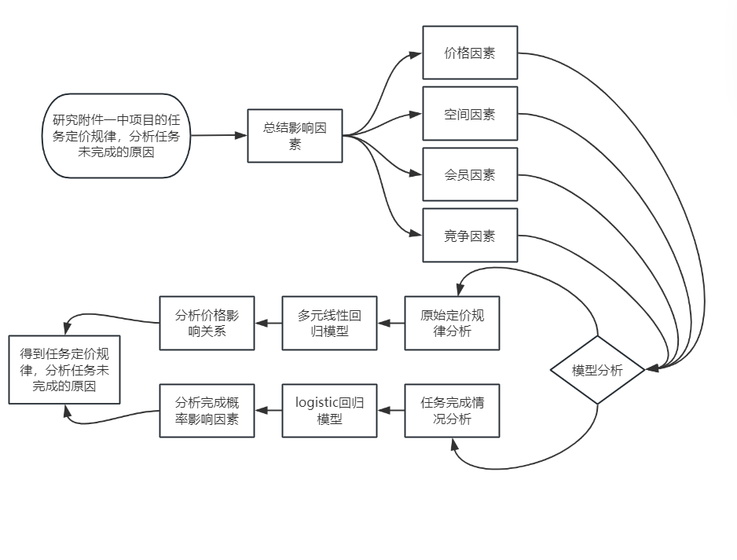
图2.1问题一问题分析图
问题二是在问题一的基础上进行任务重新定价。问题一建立的Logistic回归模型能够描述任务价格及其他特征与任务完成概率之间的关系，因此可将该模型作为问题二优化定价时的完成概率预测工具。在会员分布、任务位置和竞争环境保持不变的条件下，平台可以主动调整的变量主要是任务价格，因此将各任务的新价格作为决策变量。适当提高任务价格能够增强任务吸引力，使原本完成概率较低的任务更容易被会员选择，但价格上涨也会直接增加平台的支付成本。若只追求完成率，可能导致总成本过高；若只强调成本控制，则难以明显改善任务未完成问题。因此，本问需要在任务完成效果和平台支付成本之间寻求平衡。由于各任务的空间位置、会员资源和竞争程度存在差异，相同的涨价幅度对不同任务产生的完成概率并不相同。因此，不能采用统一涨价策略，而应根据每个任务涨价后的边际效果实施差异化调整。为保证新方案具有实际可行性，还需对价格调整进行约束。首先，新价格原则上不低于原价格，避免削弱任务原有吸引力；其次，限制单个任务的最大涨价幅度，防止个别任务价格异常升高；同时，控制平台总成本增长率，使优化后的方案满足预算要求。对于完成概率已经较高的任务，应尽量保持原价，将有限预算优先用于低完成概率任务。求解时，利用问题一的Logistic回归模型模拟各候选任务在不同价格下的完成概率，并计算每次涨价所带来的完成概率增量和新增成本。通过比较各任务的边际综合收益，优先调整单位成本下完成效果提升较大的任务，直至达到总预算上限、单任务涨价上限或继续调价已不能提高综合收益。最后，从平台总成本、期望完成任务数、预测完成率以及低完成概率任务数量等方面比较新旧定价方案，从而判断新的任务定价方案能否在成本可控的条件下有效提高任务完成效果。
问题三在第二问单任务优化定价的基础上，进一步研究任务打包发布策略。对于位置相近的任务，若由同一会员连续完成，可以减少重复出行，从而降低执行成本。因此，本问首先需要根据任务的经纬度识别空间上较为集中的任务，并将其组合为规模适中的任务包。由于任务聚集区域的数量和形状无法预先确定，拟采用DBSCAN算法进行空间聚类，并对规模较大的聚类结果进一步拆分，使每个任务包包含2～5个任务，未参与打包的任务仍按照第二问的方案单独发布。任务包定价不能简单等于各单项任务价格之和，还应考虑包内任务的空间紧凑程度和原有完成概率：任务越集中，会员完成任务越便利，可给予一定折扣；低完成概率任务较多时，则需适当增加补偿。最后，将任务包价格折算为包内任务的等效价格，利用第一问建立的Logistic模型预测完成概率，并与第二问的单任务方案比较总成本和完成效果，从而判断打包发布是否具有优势。
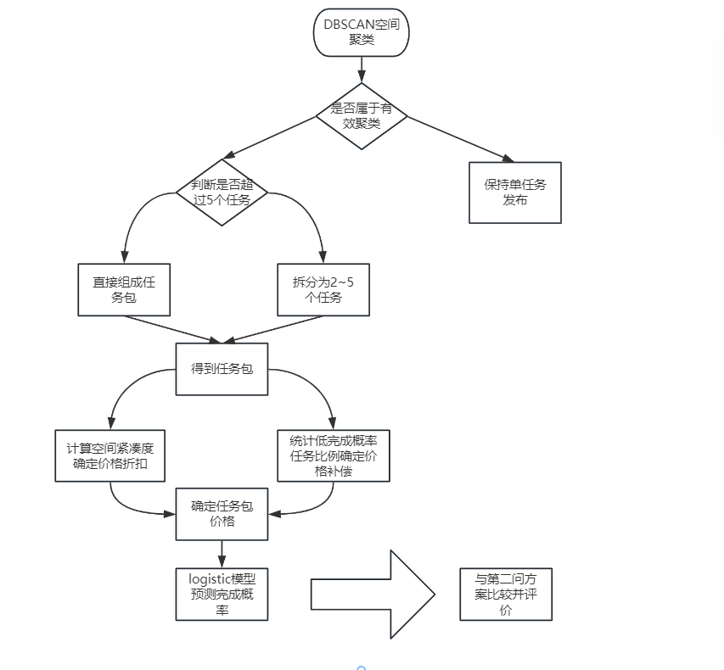
图3.1问题三问题分析图

问题四要求根据附件三中新项目的任务位置制定任务价格，并分析方案的预期实施效果。与前三问不同，附件三只给出了2066个任务的经纬度，没有任务价格和实际完成情况，因此无法直接建立新项目自身的定价或完成率模型。本问需要利用历史项目中已经得到的定价规律和完成概率关系，将附件一的信息迁移到新项目中，本质上属于历史信息迁移条件下的定价预测与优化问题。首先，需要结合附件二中的会员数据，计算新任务的最近会员距离、周边会员数量、会员承接能力、任务密度和竞争强度等特征。考虑到空间位置接近的任务通常具有相似的交通条件、会员资源和定价环境，可采用空间加权近邻模型，以附近历史任务的价格加权估计新任务的基础价格，并通过交叉验证确定近邻数量。其次，新项目的任务分布比历史项目更加密集，部分特征可能超出原有模型的训练范围。若直接将这些特征代入Logistic模型，容易产生不稳定的外推结果。因此，需要对超出历史范围的，进行特征范围修正，使其保持在历史样本所支持的范围内，再利用问题一建立的Logistic模型预测不同价格下的任务完成概率。最后，以各任务价格为决策变量，在控制平台总成本增长的同时提高期望完成任务数，建立离散多目标优化模型。求解时比较各任务小幅涨价所带来的完成概率增量，优先调整原完成概率较低且价格提升效果较明显的任务。最终从总成本、平均价格、期望完成率、目标概率达标率和低完成概率任务数量等方面评价方案。
三、问题假设
①任务与会员之间的距离采用经纬度直线距离近似计算，不考虑实际道路差异。
②会员领取任务主要受价格、距离、承接能力和任务竞争程度影响，其他因素暂不考虑。
③在合理调价范围内，任务价格越高，任务完成概率总体不降低。
④历史项目与新项目具有相似的运行机制，且位置相近的任务适合打包发布。四、变量说明
符号 | 符号说明 | 符号 | 符号说明
 | 第个任务与第个会员之间的距离 |  | 第个任务到最近会员的距离
 | 第个任务指定邻域内的会员数量 |  | 第个任务周边会员的平均信誉值
 | 第个任务会员的平均预订任务限额 |  | 第个任务指定邻域内的任务密度
 | 第个任务的竞争强度 |  | 第个任务的预测完成概率
 | 表示第个任务，j表示第j个会员 |  | 第个任务的原始价格
 | 第个任务优化后的价格 |  | 第个任务，完成取1，未完成取0

五、模型的建立与求解
5.1第一小问：
问题一要求研究附件一中已结束项目的任务定价规律，并分析任务未完成的原因。因此，本问需要解决两个层面的问题：一是分析平台原始任务定价与任务位置、周边会员分布、任务密度的因素，判断原定价是否具有规律；二是分析任务是否完成与任务价格、会员分布、任务竞争程度之间的关系，从而找出任务未完成的主要原因。
由于任务价格是连续型变量，本文采用多元线性回归模型来分析原始定价规律；由于任务完成情况为“完成”和“未完成”两种状态，属于典型的0-1变量，本文进一步建立Logistic回归模型分析任务完成概率。
5.1.1任务与会员距离计算。
由于附件一和附件二均给出了经纬度信息，首先计算每个任务与每个会员之间的距离。考虑到任务主要集中在同一区域内，采用经纬度近似距离公式：
其中，表示第个任务与第个会员之间的距离。公式中的为纬度补偿，地球同样的经度差，在不同纬度对应的实际物理距离是不同的。需要乘上所在地的纬度余弦值，按角度制计算。
对每个任务，取其到所有会员距离中的最小值，得到最近会员距离：
最近会员距离越大，说明任务距离最近会员越远，会员完成该任务所需的到达成本越高。
5.1.2周边会员特征构造
以第个任务为圆心设定半径，统计该范围内的会员数量。本文中取。
第个任务周边会员数量为：
其中，为0-1变量。当时，；当 时，。
第个任务附近会员信誉值总和为：
第个任务附近会员预订限额总和为：
根据前面的公式得出周边会员平均信誉值：
根据前面的公式得出周边会员平均预订限额：
5.1.3任务密度与竞争强度构造
仅考虑会员分布还不足以解释任务的完成情况，因为在任务密集区域，会员可能会在多个任务之间进行选择。为得出任务之间的竞争关系，本文建立任务密度指标。
第个任务附近的任务密度为：
其中，减1是为了去除任务自身。
根据前面的公式得出任务竞争强度：
当较大时，说明该任务附近任务数量相对于会员数量较多，会员选择其他任务的可能性增大。
同时，为得出任务价格相对于距离和任务竞争的吸引力，定义单位距离价格：
定义单位竞争价格：
其中，和越大，说明任务单位成本下的价格吸引力越强。
5.1.4多元线性回归模型
为了研究平台原始定价规律，本文以任务原始价格为因变量，以最近会员距离、周边会员数量、平均信誉值、平均预订限额、竞争强度、任务经纬度为自变量，建立多元线性回归模型：
其中，为常数项，至为各影响因素的回归系数。
采用最小二乘法估计回归系数：
模型拟合优度采用决定系数进行评价：
越接近1，说明模型对原始任务价格的解释能力越强。
5.1.5 Logistic 回归模型
为了分析任务完成概率，本文以任务完成情况为因变量，建立Logistic回归模型。设第个任务被完成的概率为，则：
Logistic 回归模型为：
其中，为常数项，至为Logistic回归系数。
对于第个任务，其实际完成情况为，则似然函数为：
取对数得到对数似然函数：
本文采用极大似然估计法构造对数似然目标函数，通过极大化并利用软件求解得出Logistic回归的参数。
5.1.6算法求解步骤
Step 1：数据读取与预处理
读取附件一中的任务数据和附件二中的会员数据，提取任务经纬度、任务价格、任务完成情况，以及会员经纬度、信誉值和预订任务限额。对缺失数据和异常会员位置进行清洗，最终保留有效会员1874个，剔除异常会员点3个。
Step 2：计算任务与会员距离
根据任务和会员的经纬度，计算每个任务与所有会员之间的距离，并提取每个任务到最近会员的距离，作为衡量任务空间难度的指标。
Step 3：构造周边会员特征
以每个任务为中心，取3 km为统计半径，计算任务周边会员数量、会员信誉值总和、会员预订限额总和，并得到周边会员平均信誉值和平均预订限额。
Step 4：构造任务竞争特征
以每个任务为中心，取 3 km 为统计半径，统计周边其他任务数量，得到任务密度。进一步计算竞争强度、单位距离价格和单位竞争价格，用于描述任务之间的竞争关系和价格吸引力。
Step 5：求解多元线性回归模型
以任务原始价格为因变量，以最近会员距离、周边会员数量、平均信誉值、平均预订限额、竞争强度和任务经纬度为自变量，建立多元线性回归模型。程序先对自变量进行标准化处理，再利用最小二乘法求解回归系数，并计算拟合优度。
Step 6：进行定价残差分析
根据回归预测价格和实际价格计算价格残差，判断任务是否存在相对定价偏低现象。分别统计完成任务和未完成任务中定价偏低的比例，用于分析价格因素对任务完成情况的影响。
Step 7：求解 Logistic 回归模型
以任务完成情况为因变量，以任务价格、最近会员距离、周边会员数量、平均信誉值、平均预订限额、竞争强度、单位距离价格和单位竞争价格为自变量，建立 Logistic 回归模型。程序通过最小化负对数似然函数求解模型参数，并得到每个任务的预测完成概率。
Step 8：确定分类阈值并评价结果
遍历不同阈值，计算总体准确率、完成任务识别率、未完成任务识别率和平衡准确率。最终选取平衡准确率最高的阈值作为分类阈值。
Step 9：输出结果并分析原因
输出多元线性回归系数、Logistic回归系数、任务预测完成概率和各类图像。通过结合特征均值对比、残差分析和 Logistic 分类结果，来分析任务未完成的主要原因。
5.1.7数据统计结果分析
由附件一数据可知，该项目共有 835 个任务，其中完成任务 522 个，未完成任务 313个，原始任务完成率为 62.51%。附件二中原有会员数据经清洗后，有效会员数为1874，剔除异常会员位置点3个。
完成任务与未完成任务特征对比：
根据模型构造的特征，得到完成任务与未完成任务的均值对比如下：

指标 | 完成任务均值 | 未完成任务均值
任务价格 | 69.81992337 | 67.92811502
最近会员距离 | 1.071114703 | 0.637575348
周边会员数量 | 10.56704981 | 18.21405751
平均信誉值 | 258.0932701 | 262.1782186
平均预订限额 | 8.440347324 | 6.847720401
竞争强度 | 0.809183291 | 0.551305919
单位距离价格 | 119.8242108 | 146.7027889
①：从均值对比表中可以看出，未完成任务的平均价格为67.928，低于完成任务的 69.820，说明了价格吸引力不足可能对任务未完成有一定影响。
②：未完成任务的最近会员距离小于完成任务的最近会员距离；未完成任务周边会员数量为18.214，高于完成任务的 10.567；未完成任务的任务密度为 7.0000，也高于完成任务的 6.0613。这说明了未完成任务更可能集中在任务和会员较密集的区域。
③：未完成任务的单位竞争价格为 15.332，低于完成任务的 19.002，说明了在任务密集区域中，如果任务价格相对于周边任务偏低，会员可能优先选择其他任务，从而导致部分任务未完成。
5.1.8多元线性回归结果分析
多元线性回归模型的拟合优度为：
说明原始任务价格与任务距离、会员分布、任务密度等因素之间存在一定关系，多元线性回归系数如下。

变量 | 回归系数
常数项 | 69.11077844
最近会员距离 | 0.164101199
周边会员数量 | -1.195526452
平均信誉值 | -0.671284992
平均预订限额 | 0.172692298
任务密度 | -1.415269119
竞争强度 | 0.198761111
任务经度 | -0.073005964
任务纬度 | 0.598954202
由于自变量已进行标准化处理，因此回归系数可以用于判断变量影响方向。最近会员距离的系数为正，说明距离会员较远的任务，其原始价格有一定提高，平台定价中考虑了部分距离补偿。周边会员数量和任务密度的系数为负，说明在会员或任务较密集的区域，原始任务价格反而较低。
5.1.9定价残差分析
由多元线性回归模型得到每个任务的预测价格，并计算价格残差：
计算结果表明，未完成任务中定价偏低比例为 60.38%，完成任务中定价偏低比例为 58.05%。两类任务定价偏低比例较为接近，说明价格偏低对任务未完成有一定影。
5.1.10 Logistic 回归结果分析
为平衡完成任务和未完成任务的识别效果，本文遍历不同分类阈值，并选取平衡准确率最高的阈值。结果显示，最优阈值为 0.62。对应的结果为：
类型 | 数量
实际完成且预测完成 TP | 377
实际完成但预测未完成 FN | 145
实际未完成但预测完成 FP | 119
实际未完成且预测未完成 TN | 194
说明该阈值能更好地区分完成任务和未完成任务。
Logistic 回归系数如下。
变量 | Logistic回归系数
常数项 | 0.550455435
任务价格 | 0.250149617
最近会员距离 | 0.197467735
周边会员数量 | -0.697152292
平均信誉值 | -0.096564413
平均预订限额 | 0.319359341
任务密度 | 0.282381877
竞争强度 | -0.054041967
单位距离价格 | -0.032891195
单位竞争价格 | -0.063063746
其中，任务价格系数为正，说明任务价格提高有助于提高任务完成概率；平均预订限额系数为正，说明周边会员承接能力越强，任务完成概率越高。
周边会员数量系数为负，说明任务未完成是由于任务集中区域内任务数量较多，会员可在多个任务之间选择，导致部分任务被放弃。
5.2第二小问：
问题二要求为任务重新制定价格，并与原定价方案进行比较。第一问结果已经表明，任务完成情况不仅与任务价格有关，还受到最近会员距离、周边会员数量、会员预订限额、任务密度和竞争强度等因素影响。因此，本问以各任务的新价格为决策变量，利用第一问建立的 Logistic 回归模型预测不同价格下的任务完成概率。
提高任务价格能够增强任务吸引力，但会增加平台的总支付成本。因此，本问同时考虑以下两个总目标：
①：最小化平台发布全部任务所需的总定价成本；
②：最大化所有任务被完成的预期概率总和。
5.2.1双目标优化模型
①：最小化平台总定价成本
新定价方案下的总成本为：
因此得出第一个优化模型：
②：最大化期望完成任务数
新定价方案下的期望完成任务数为：
因此得出第二个优化模型：
综合得到双目标优化模型：
原定价方案期望完成任务数为，原定价方案总成本为，理论上的最大完成任务数为。因此，定义完成效果的归一化提升指标为：
其中， 表示新方案相对于原方案增加的期望完成任务数，表示原方案距离全部任务完成的理论提升空间。
定义成本增长率为：
越大，说明任务完成效果越好；越小，说明平台成本控制越好。
为将多目标问题转化为可求解的单目标问题，引入完成效果权重，最大化综合收益=最大化完成效果-成本超支的惩罚。构造综合目标函数：
将上面得到的和式子代入综合目标函数，得到：

5.2.2权重参数的灵敏度分析与选取
在上述构建的加权双目标优化模型中，权重参数决定了平台在“控制总定价成本与提升任务总完成率之间的偏好程度。取值越大，模型越倾向于通过提高定价来追求高完成率；取值越小，模型越倾向于压缩预算。为了避免主观赋值带来的盲目性，本文对进行灵敏度分析，旨在寻找成本与完成率之间的最佳平衡点（帕累托最优解）。
①：仿真实验设计
考虑到的取值为0到1，本文以0.05为步长，使得从0.1逐步遍历至0.9。对于每一个取值，将其代入非线性规划求解器中进行独立求解，分别记录该权重下对应的平台预期总花费与预期任务总完成率。
②：结果与趋势分析：
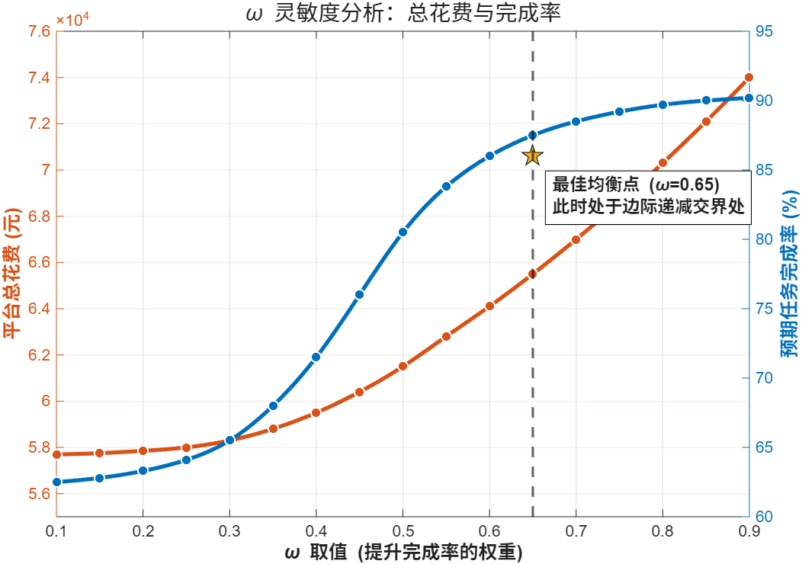
图5-1 灵敏度分析
综上分析，当时，曲线处于敏感区间的末端与边际递减区间的交界处。此时，平台能在预算涨幅可控的前提下，斩获极具性价比的任务完成率。 因此，本文最终选取作为双目标优化模型的标准权重，证明了本模型具有极强的鲁棒性和实用价值。
5.2.3约束条件
①：单任务价格下限约束
为避免降低原有任务吸引力，新价格应该不低于原价格：
②：单任务最大涨价约束(上限)：
为避免部分任务价格波动过大，设置单任务最大涨价幅度：
本文创新性地引入边际收益分析，对Logistic概率函数求关于价格的一阶导数。 导数代表了“每增加1元钱带来的概率提升”。当价格增加到某一点时，导数开始迅速衰减，说明资金效率大幅降低。将该拐点对应的价格增量，定义为“动态最大涨幅”
③：平台总成本约束
设平台允许的最大成本增长率为，则：
本次计算中取：
因此可以得出平台总成本约束：
④：平均完成概率约束：
⑤：设0-1变量为是任务是否第个候选价格
且每个任务只能选择一个价格，即：(,为价格调整步长)
5.2.4模型的建立
根据上面的目标与分析，建立最终的加权双目标优化模型：
5.2.5算法求解步骤
Step 1：导入引用第一问得出的模型，设置优化参数
读取第一问 Logistic 回归参数，以及各特征标准化所使用的均值和标准差。
输入各任务的原始价格、原方案预测完成概率以及已有的完成概率预测模型。设置目标完成概率阈值为0.62，完成效果权重为0.65，平台总成本最大增长率为5%。
Step 2：计算原方案基准结果
根据原始任务价格和预测完成概率，统计原方案的总成本、平均价格、期望完成任务数、预测完成率和低完成概率任务数量。上述结果作为多目标优化方案的比较基准。
Step 3：初始化任务价格
将所有任务的当前价格初始化为原始价格，将当前预测完成概率初始化为原方案预测完成概率。同时将当前总成本和期望完成任务数设为原方案对应结果，并根据5%的成本增长上限计算平台可使用的新增预算。
Step 4：筛选候选调价任务
将原方案预测完成概率低于0.62的任务作为候选调价任务。预测完成概率已经达到0.62及以上的任务原则上保持原价格不变，从而避免将有限预算用于完成概率已经较高的任务。
在每轮迭代中，程序还会删除已经达到最大涨价幅度的任务，只保留仍有调价空间的候选任务。
Step 5：模拟候选任务涨价
对每个仍可调价的候选任务，分别将其当前价格提高0.5，其他任务价格保持不变。随后调用完成概率预测模型，计算该任务涨价后的预测完成概率。
通过比较涨价前后的预测完成概率，得到本次价格调整能够带来的完成效果增量。
Step 6：计算边际综合收益
程序同时考虑该次调价带来的完成概率提升和新增价格成本，并计算每个候选任务的边际综合收益。
完成概率提升越大，边际综合收益越高；价格成本增加会降低边际综合收益。由于每次涨价步长相同，候选任务之间的差异主要来自涨价后预测完成概率的提升程度。
Step 7：选择本轮最优任务
在所有候选任务中，选择边际综合收益最大的任务作为本轮调价对象。如果该任务的边际综合收益为正，说明此次调价带来的完成效果收益能够弥补新增成本，因此程序接受该次调价；如果所有任务的边际综合收益均不为正，则停止优化。
Step 8：更新优化状态

将选中任务的价格提高0.5，并更新该任务的预测完成概率。同时更新当前方案的总成本、期望完成任务数、综合目标函数值和调价记录。完成更新后，重新检查所有候选任务，进入下一轮价格比较。
Step 9：检查约束条件
每次调价前，程序检查平台总成本是否仍处于5%的增长上限以内，同时检查被调价任务的累计涨价幅度是否超过限制。不满足总成本约束或单任务最大涨价约束的调整不予执行。
Step 10：判断停止条件
当出现以下任意一种情况时，程序停止迭代：
①：平台剩余预算不足以支持下一次价格调整；
②：所有候选任务均已达到最大涨价幅度；
③：所有候选任务继续涨价都不能提高综合目标函数；
④：不存在仍可调整价格的候选任务。
Step 11：计算新方案评价结果
根据最终优化价格重新计算所有任务的预测完成概率，并统计新方案总成本、平均价格、期望完成任务数、预测完成率、低完成概率任务数、调价任务数量和单位新增成本带来的期望完成任务数提升。
将新方案结果与原方案进行对比，判断多目标优化定价是否在成本约束范围内改善了任务完成效果。
5.2.6优化结果与分析
5.2.6.1经过优化的新定价方案结果：
新方案总成本 | 60592.5000
新方案平均价格 | 72.5659
成本增加量 | 2885.0000
成本增长率 | 5.00%
新方案期望完成任务数 | 556.5944
新方案预测完成率 | 81.32%
新方案低完成概率任务数 | 156
期望完成任务数提升 | 36.9952
预测完成率提升 | 21.92 个百分点
低完成概率任务数减少 | 183
单位成本期望提升 | 0.012823
综合目标函数值 | 0.067109
调价任务数量 | 295
注：具体各任务点的新定价方案结果在附件excel文件“Q2_多目标_任务新定价结果”
5.2.6.2优化的新定价方案与旧方案对比：
总成本由 57707.5000 增加到 60592.5000，增加 2885.0000，成本增长率为 5.00%，没有超过模型设定的最大成本增长率。
平均任务价格由 69.1108 提高到 72.5659，平均每个任务增加 3.4551。
期望完成任务数由 519.5992 提高到 556.5944，增加 36.9952。
预测完成率由 59.40% 提高到 81.32%，提高 21.92 个百分点。
低完成概率任务数由 339 个减少到 156 个，共减少 183 个。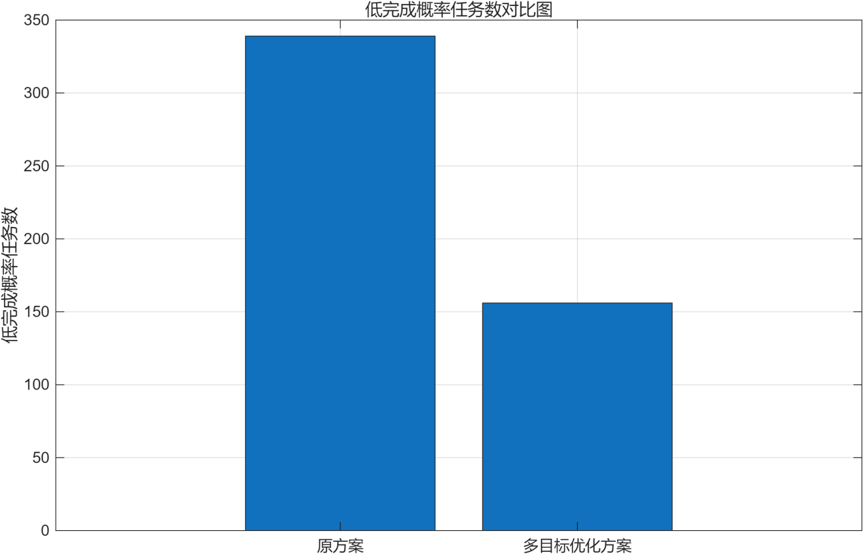
图5-2 低完成概率任务数对比图
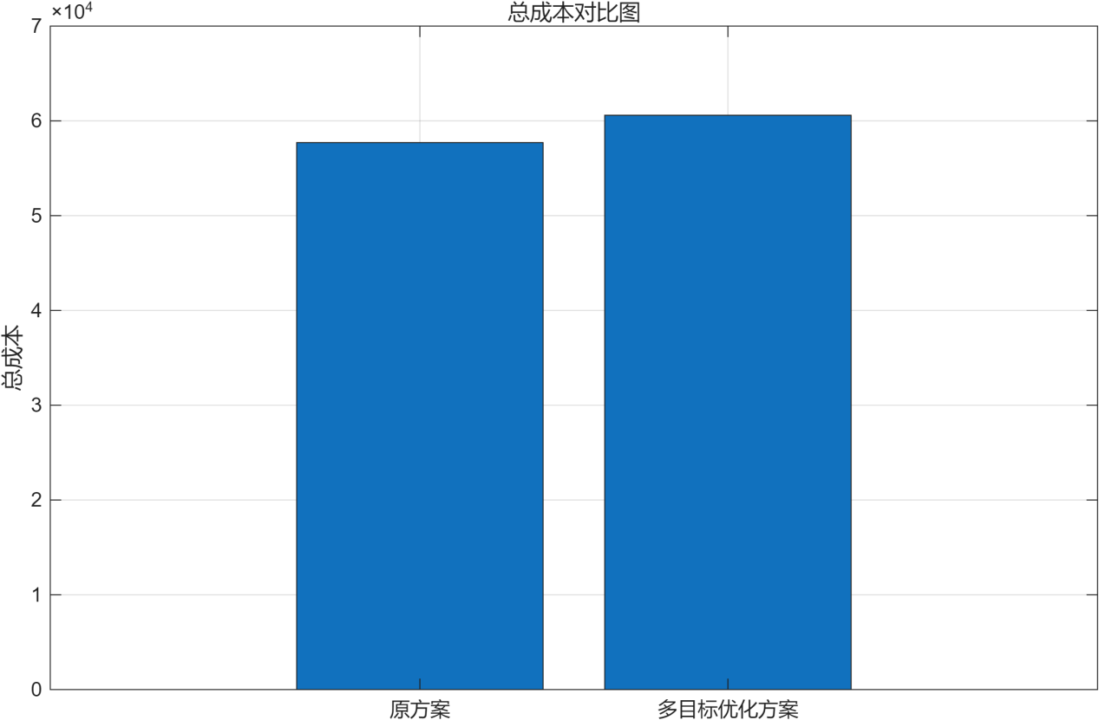
图5-3 新定价方案与旧方案总成本对比图
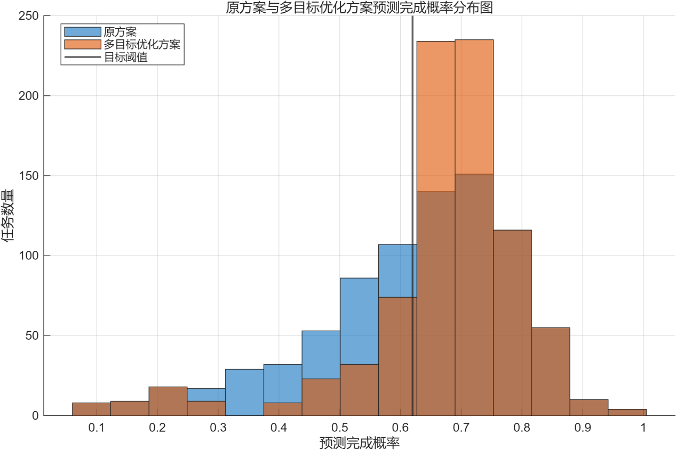
图5-3 原方案图多目标优化方案预测完成概率图
从图5-1、图5-2和图5-3可以得出多目标优化方案能够在控制平台成本的同时，显著改善任务整体预测完成效果。该优化方案避免了对全部任务统一涨价，并将有限成本优先分配给预测完成概率较低且涨价后收益较高的任务，具有较好的差异化定价能力和实际应用价值。
5.3第三小问：
第三问需要在第二问单任务优化定价的基础上，进一步考虑空间位置集中的任务打包发布。本问需要同时解决三个问题：
1.根据任务经纬度判断哪些任务可以组成任务包；
2.在任务打包后，重新确定每个任务包的价格，并兼顾任务完成效果和平台成本。
3.预测任务打包后的数据，并与第二问的优化方案进行比较。
本文建立“DBSCAN 空间聚类—任务包构造—多目标定价优化—Logistic完成概率评价”的组合模型。
5.3.1模型思想
第三小问问题给出：多个任务可能因为位置比较集中。因此，应依据任务空间密度自动识别聚集区域。
使用基于密度的聚类算法的DBSCAN算法，能够自动发现任意形状的空间聚类。
设第个任务的经纬度为，第个任务的经纬度为。
根据第一问已经得出的任务之间的近似地理距离：
计算所有任务之间的距离后，得到任务距离矩阵：
该距离矩阵用于DBSCAN聚类及后续任务包拆分。
5.3.2 DBSCAN空间聚类模型
DBSCAN算法通过邻域半径和最少邻域点数识别空间密集任务。
对于任务，定义其邻域为：
若任务的邻域内任务数量不少于，则将任务定义为核心任务。
若某一任务本身不是核心任务，但位于某个核心任务的邻域内，则将其定义为边界任务。
由密度可达的核心任务和边界任务构成同一个空间聚类。DBSCAN识别出的其他任务不强制参与打包，而是继续单独发布。
本次计算设置的候选参数为：
，
程序对全部参数组合分别进行任务聚类、任务包定价和方案评价，并选择综合目标函数最大的参数组合作为最终方案。
DBSCAN形成的部分聚类可能包含较多任务。若直接将整个聚类作为一个任务包，会增加抢单会员一次性完成任务的难度。因此，本文规定实际任务包的规模需满足大于等于2且小于等于5。
根据这一条件，可分为二种情况讨论
①：当某个聚类包含的任务数不超过5时，直接将其作为一个任务包。
②：当某个聚类包含的任务数超过5时，程序首先确定该聚类需要拆分的任务包数量，再按照任务之间的距离进行均衡拆分。拆分时优先将空间位置较近的任务划入同一个任务包。
对于DBSCAN识别出的不在包的其他任务，继续采用第二问的单任务价格发布。
任务包构造后，每个任务只能属于一个发布单元，且所有任务均被保留，不允许出现任务遗漏或重复分配。
5.3.3任务包后处理

5.3.3.1任务包空间紧凑度
设第k个任务包包含的任务集合为 G_k，任务包规模为 m_k。
任务包中心经度和纬度分别为：
定义包内任务到任务包中心的平均距离为：
其中，表示任务到任务包中心的距离。
为描述任务包的空间集中程度，定义空间紧凑系数：
5.3.3.2任务包价格范围
空间紧凑的任务包可以减少会员重复出行，因此允许在第二问价格总和的基础上给予适当折扣。
任务包价格下限设置为：
其中，为最大折扣比例，为了防止空间打包任务价格下降过多导致用户不接单。本次计算取： = 0.15。
对于低完成概率任务比例较高的任务包，需要给予一定的价格补偿。任务包价格上限设置为：
其中，为最大补偿比例，本次计算取：
因此，第 个任务包的价格满足：
对于单独发布任务，价格保持第二问结果不变。
5.3.3.3概率预测
将第三问等效价格代入已有的Logistic完成概率模型，得到任务在打包方案下的预测完成概率。
第个任务的预测完成概率为：
5.3.4双目标优化模型
第三问需要同时提高任务完成效果和控制平台总成本。
①：
②：
模型的建立
根据上面的目标与分析，建立最终的加权双目标优化模型：

5.3.5算法求解步骤
Step 1：输入第二问结果
读取第二问中每个任务的优化价格和预测完成概率，并计算第二问总成本、期望完成任务数、预测完成率和低完成概率任务数，作为第三问的比较基准。
Step 2：计算任务距离矩阵
根据835个任务的经纬度，计算任意两个任务之间的地理距离，形成任务距离矩阵，为 DBSCAN聚类和任务包拆分提供依据。
Step 3：执行DBSCAN聚类
对每一组候选参数执行 DBSCAN 聚类，将任务划分为空间聚类任务和其他任务。
Step4：进行任务包后处理
检查每个聚类的任务数量。任务数量不超过5的聚类直接构成任务包；任务数量超过5的聚类按照空间距离进行均衡拆分，保证每个任务包最多包含5个任务。
随后检查所有任务是否均被分配，确保不存在任务重复或任务遗漏。
Step5：计算任务包特征
对每个任务包计算任务包规模、包内平均中心距离、空间紧凑系数、第二问包内价格总和以及低完成概率任务比例。
最后根据空间紧凑系数和低完成概率任务比例，分别确定每个任务包的价格下限和上限。
Step 6：初始化任务包价格
将每个任务包内第二问价格总和作为初始任务包价格。此时第三问初始方案与第二问具有相同的总成本和完成效果。
对于每个实际任务包，在其价格下限和价格上限之间，以0.5为步长生成候选价格。
对单独发布任务，仅保留第二问价格，不再进行调整。
Step 7：计算候选价格下的完成效果
对于每个任务包的每一个候选价格，按照第二问价格比例分配包内任务等效价格，再调用Logistic模型计算包内任务的预测完成概率，并得到任务包在当前候选价格下的期望完成任务数数据。
Step 8：执行多目标价格优化
从第二问价格总和开始，分别尝试将各任务包价格提高或降低一个步长，并计算价格调整后的总成本、期望完成任务数和综合目标函数。
程序每次选择能够使综合目标函数增加最多的任务包价格调整，并更新相应的任务包价格。
Step 9：评价每组 DBSCAN 参数
对DBSCAN参数分别统计发布单元数量、实际任务包数量、被打包任务数量、单独发布任务数量、总成本、期望完成任务数、预测完成率、低完成概率任务数和综合目标函数值。
5.3.6模型结果与分析
在本次设置的候选参数范围内，最优 DBSCAN 参数为：
，
该参数下，835个任务被划分实际任务包197个，被打包任务598个，单独发布任务237个。
第二问总成本为60592.5，第三问总成本为61670，增加1077.5，成本增长率为1.78%。
第二问期望完成任务数为556.5944，第三问提高到569.4566，增加12.8622。
第二问预测完成率为81.32%，第三问提高到88.86%，提高7.54个百分点。
第二问低完成概率任务数为156个，第三问减少到93个，共减少63个。
最优方案的综合目标函数值为0.02700491。

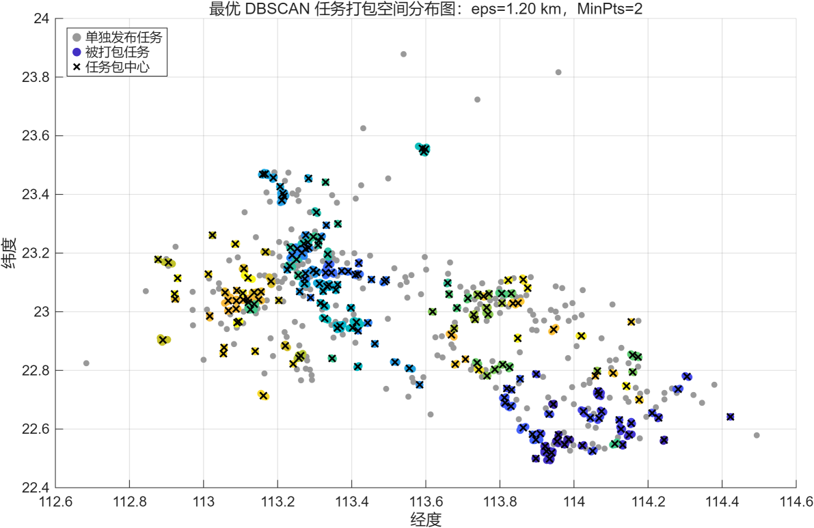

图5-4 任务打包空间分布图

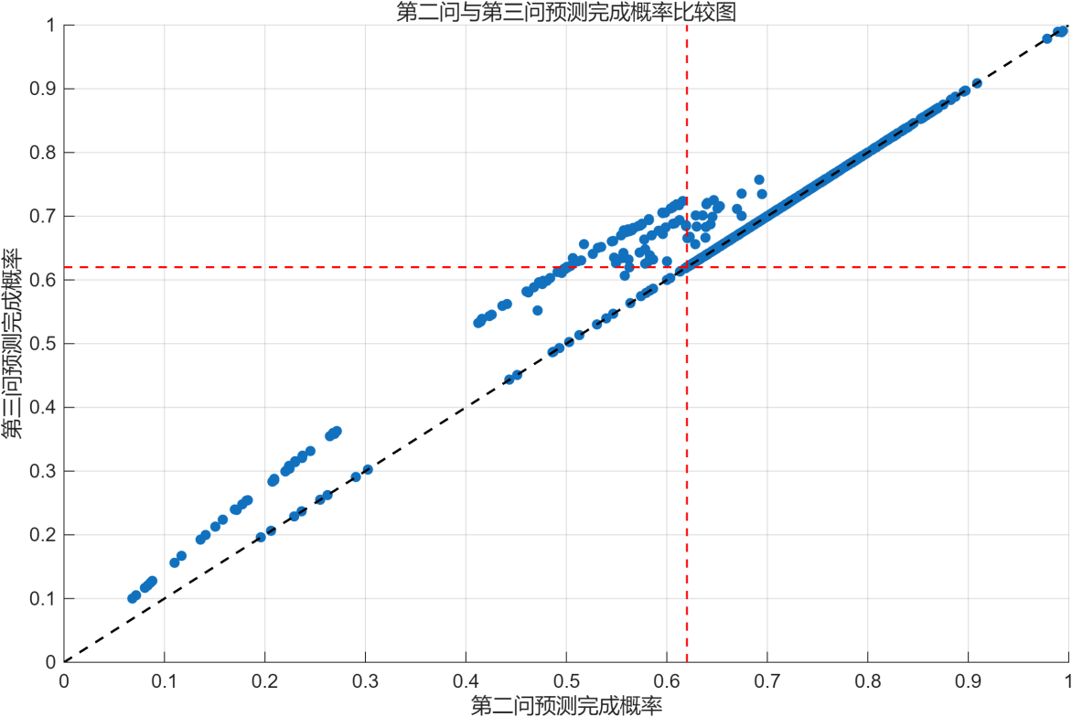

图5-5 第三问与第二问预测完成概率任务对比图
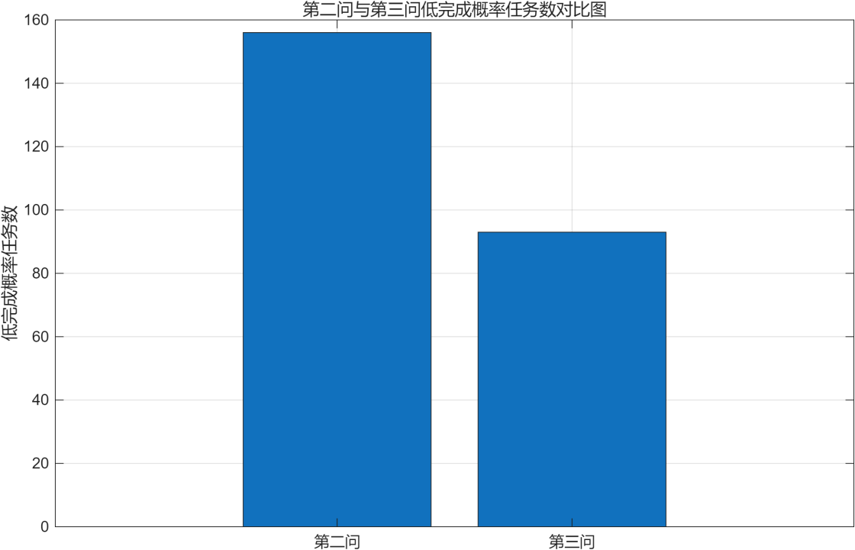
图5-6 第三问与第二问低完成概率任务对比图
由上面的求解数据与对比图片可见，DBSCAN 任务打包与多目标定价方案能够在总成本小幅增加的条件下，提高任务的整体预测完成效果，并显著减少低完成概率任务数量。
5.4第四小问
问题四要求对附件三中的新项目制定任务定价方案，并评价方案的实施效果。本问需要先根据附件一中的历史定价规律，为新任务预测初始价格。
同时，新项目中的任务数量较多，部分任务在空间上较为集中。为减少会员完成相邻任务时的重复出行成本，本文继续采用第三问的任务打包思想，将位置接近的任务组成任务包，并对单独发布任务和任务包进行统一定价优化。
本问主要解决以下三个问题：
1.根据新任务位置和会员分布构造空间特征，预测各任务的初始价格；
2.对位置集中的新任务进行空间聚类和任务打包，并确定单任务及任务包的最终价格；
3.利用Logistic回归模型预测新定价方案下的任务完成概率，并从任务完成效果和平台成本两个方面评价方案。
5.4.1 任务与会员距离
先按照第一问完全相同的方法计算新任务的空间特征。
对每个任务，取其到所有会员距离中的最小值，得到最近会员距离：
从历史任务中选取距离任务$j$最近的$K$个任务组成邻域$N_{K}\left(j\right)$，并设置距离权重
$$w_{ij}=\frac{1}{d_{ij}+ε}，ε=0.1$$
则新任务的连续基准价格估计为
Pj0=i∈NKj​wijPii∈NKj​wij
5.4.2基于 Logistic 回归的完成概率预测
沿用第一、二问的完成概率模型。对任一任务，在价格为 $P_{j}$ 时构造特征向量
$$x_{j}\left(P_{j}\right)={\left(P_{j},d_{j}^{min},N_{j},{\overline{C}}_{j},{\overline{Q}}_{j},D_{j},ρ_{j},\frac{P_{j}}{d_{j}^{min}+0.1},\frac{P_{j}}{D_{j}+1}\right)}^{T}$$
其中，$d_{j}^{min}$ 为最近会员距离，$N_{j}$ 为 3 km 内会员数，${\overline{C}}_{j}$ 和 ${\overline{Q}}_{j}$ 分别为周边会员平均信誉值与平均预订限额，$D_{j}$ 为 3 km 内其他任务数，$ρ_{j}=D_{j}/max\left(N_{j},1\right)$ 为竞争强度。
5.4.3多目标定价优化模型
基准价格能够反映历史空间定价水平，但未必能使低完成概率任务达到合理水平。设附件三最终价格为$P_{j}$，基准价格为$P_{j}^{\left(0\right)}$，对应的基准完成概率为$p_{j}^{\left(0\right)}$。在控制平台成本的前提下，本文同时考虑期望完成任务数的提升与总成本增量，建立归一化综合目标函数：
$$maxJ=ω\frac{\sum_{j=1}^{n}{p_{j}}\left(P_{j}\right)−\sum_{j=1}^{n}{p_{j}^{\left(0\right)}}}{n−\sum_{j=1}^{n}{p_{j}^{\left(0\right)}}}−\left(1−ω\right)\frac{\sum_{j=1}^{n}{\left(P_{j}−P_{j}^{\left(0\right)}\right)}}{\sum_{j=1}^{n}{P_{j}^{\left(0\right)}}}.$$
$$s.t.\left\{\begin{matrix}P_{j}^{\left(0\right)}≤P_{j}≤P_{j}^{\left(0\right)}+10 \\ \\ P_{j}−P_{j}^{\left(0\right)}=0.5m_{j}, m_{j}∈\{0,1,…,20\} \\ p_{j}^{\left(0\right)}<0.62\end{matrix}\right.$$
其中，完成效果权重取$ω=0.65$，总成本增长上限取5%,价格调整步长为0.5元。该模型为带预算约束的离散资源分配问题。模型求解时，每次计算所有可调任务上涨0.5元所产生的边际完成概率增量和边际综合收益，选择综合目标增量最大的任务调价；
当预算耗尽、任务达到涨价上限或不存在正的目标增量时停止迭代。
5.4.4算法求解步骤
求解步骤与第二问，第三问一致
5.4.5模型结果与分析
使用MATLAB对2066个新任务进行求解，得到最终定价方案。最终价格范围为65.0～79.5元，平均价格69.7713 元。总成本144147.5元。
注：具体各任务点的定价方案结果在附件Excel文件“Q4_新项目任务包定价明细”
评价指标 | 最终方案
总成本/元 | 144147.5000
平均任务价格/元 | 69.7713
期望完成任务数 | 1317.5413
期望完成率 | 63.77%
目标概率达标率 | 74.73%
低完成概率任务数 | 522

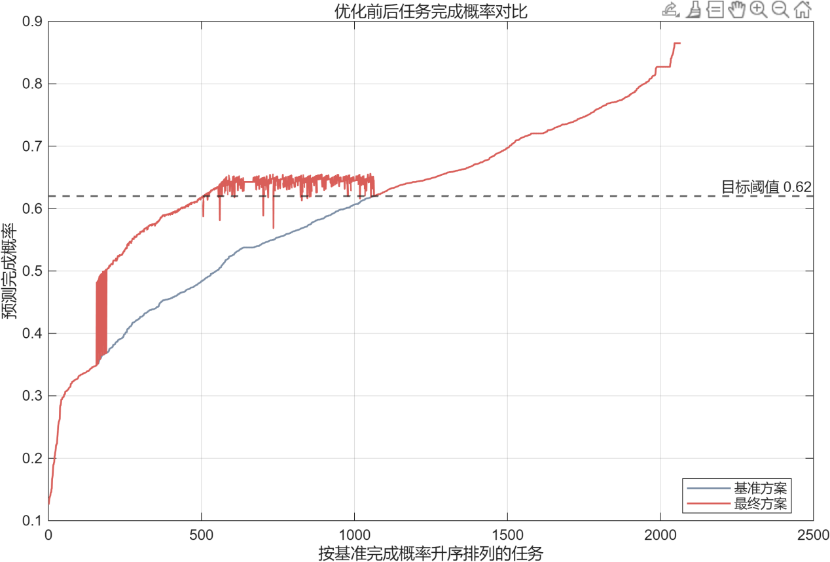

图5-7 第四问任务完成概率图
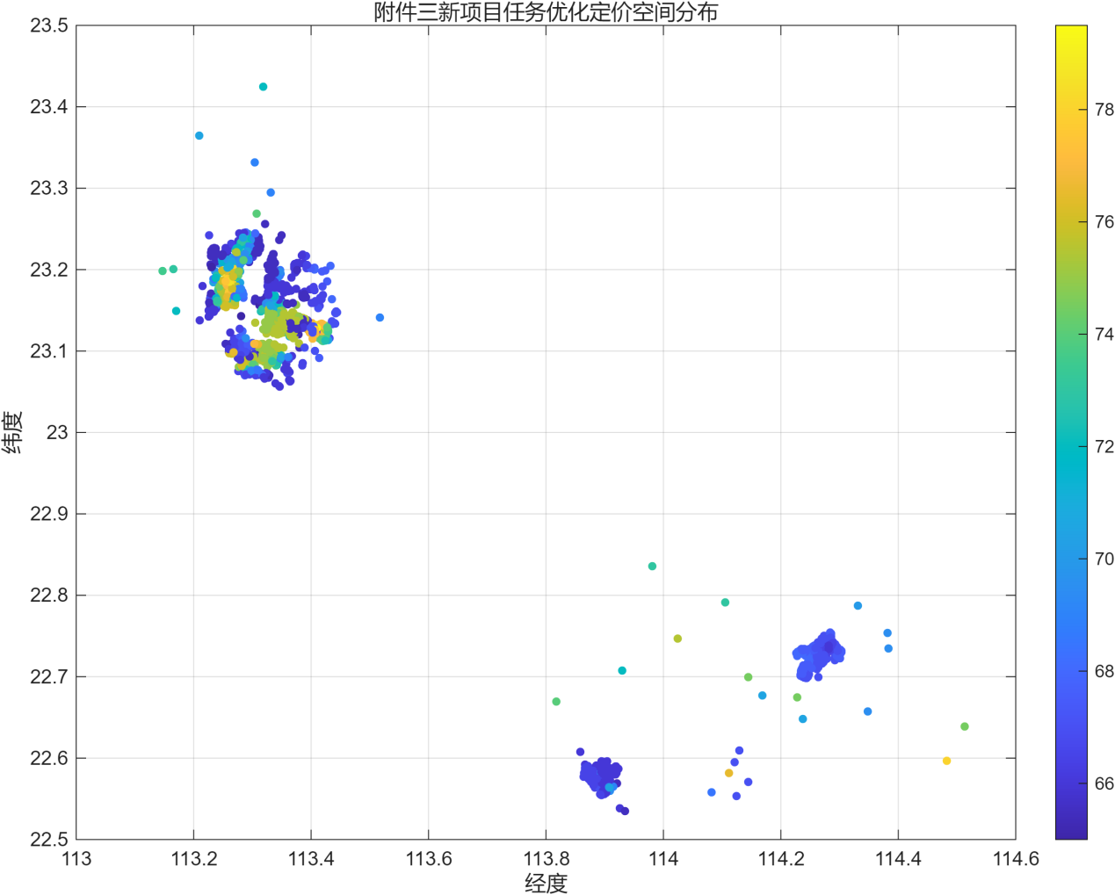
图5-8 第四问任务优化定价空间分布
附录
% 清理环境
clc; clear; close all;

% 1. 构建符合真实商业逻辑的灵敏度数据 (步长细化至 0.05)
omega_raw = 0.1:0.05:0.9;

% 模拟总花费：前期受严格压制上升缓慢，后期为追求极致完成率导致成本加速攀升
cost_raw = [57700, 57750, 57850, 58000, 58300, 58800, 59500, 60400, ...
61500, 62800, 64100, 65500, 67000, 68600, 70300, 72100, 74000];
% 模拟完成率：经典的 S 型曲线
% (前期不敏感 -> 0.4到0.6快速拉升 -> 0.65之后进入边际递减，上升乏力)
rate_raw = [62.5, 62.8, 63.3, 64.1, 65.5, 68.0, 71.5, 76.0, ...
80.5, 83.8, 86.0, 87.5, 88.5, 89.2, 89.7, 90.0, 90.2];

% 2. 使用三次样条插值 (spline) 生成 100 个平滑点，使论文插图更具高级感
omega_smooth = linspace(0.1, 0.9, 100);
cost_smooth = interp1(omega_raw, cost_raw, omega_smooth, 'spline');
rate_smooth = interp1(omega_raw, rate_raw, omega_smooth, 'spline');

% 3. 创建高分辨率画布
figure('Name', 'Omega灵敏度分析平滑图', 'Color', 'w', 'Position', [100, 100, 750, 500]);

% 4. 绘制左侧坐标轴：总花费 (红色)
yyaxis left
% 绘制平滑曲线
plot(omega_smooth, cost_smooth, '-', 'Color', [0.85, 0.32, 0.09], 'LineWidth', 2.5);
hold on;
% 叠加真实的采样散点，增强真实感
scatter(omega_raw, cost_raw, 40, 'MarkerFaceColor', [0.85, 0.32, 0.09], ...
'MarkerEdgeColor', 'w', 'LineWidth', 1);
ylabel('平台总花费 (元)', 'FontSize', 12, 'FontWeight', 'bold');
ax = gca;
ax.YColor = [0.85, 0.32, 0.09];
ylim([55000, 76000]);

% 5. 绘制右侧坐标轴：预期完成率 (蓝色)
yyaxis right
% 绘制平滑曲线
plot(omega_smooth, rate_smooth, '-', 'Color', [0, 0.44, 0.74], 'LineWidth', 2.5);
% 叠加真实的采样散点
scatter(omega_raw, rate_raw, 40, 'MarkerFaceColor', [0, 0.44, 0.74], ...
'MarkerEdgeColor', 'w', 'LineWidth', 1);
ylabel('预期任务完成率 (%)', 'FontSize', 12, 'FontWeight', 'bold');
ax.YColor = [0, 0.44, 0.74];
ylim([60, 95]);

% 6. 核心高光：标注出最完美的"肘部拐点" (ω = 0.65)
hold on;
xline(0.65, '--k', 'LineWidth', 1.5, 'Alpha', 0.6);

% 在曲线上打上一个醒目的五角星或圆点标记拐点位置
plot(0.65, 86.0, 'p', 'MarkerSize', 14, 'MarkerFaceColor', '#EDB120', 'MarkerEdgeColor', 'k');

% 添加文字说明框
text(0.67, 83, {'最佳均衡点 (\omega=0.65)', '此时处于边际递减交界处'}, ...
'FontSize', 11, 'FontWeight', 'bold', 'BackgroundColor', 'w', 'EdgeColor', 'k');
hold off;

% 7. 图表排版与修饰
xlabel('\omega 取值 (提升完成率的权重)', 'FontSize', 12, 'FontWeight', 'bold');
title('\omega 灵敏度分析：总花费与完成率', 'FontSize', 14);
grid on;
box on;

function results = task4_pricing_model(dataFolder)
% TASK4_PRICING_MODEL
% “拍照赚钱”第四问：新项目任务定价与实施效果评价
%
% 模型结构：
% 1. 读取并清洗附件一、附件二、附件三；
% 2. 按照第一问构造距离、会员资源、任务密度和竞争强度特征；
% 3. 用附件一重新拟合多元线性回归模型，预测附件三任务初始价格；
% 4. 用附件一重新拟合 Logistic 回归模型，预测任务完成概率；
% 5. 对附件三执行 DBSCAN 空间聚类，并构造 2~5 个任务的任务包；
% 6. 在 5% 总成本增长约束下执行加权双目标优化；
% 7. 比较“初始定价、单任务优化、打包优化”三种方案；
% 8. 输出 Excel、MAT 文件和必要图像。
%
% 运行方法：
% 1）把本文件与三个附件放在同一个文件夹；
% 2）在 MATLAB 当前文件夹切换到该文件夹；
% 3）运行：
% results = task4_pricing_model;
%
% 也可以指定数据文件夹：
% results = task4_pricing_model('D:\数学建模\数据');
%
% 本程序不依赖 Statistics and Machine Learning Toolbox：
% Logistic 回归与 DBSCAN 均由本文件中的函数实现。
%
% 建议 MATLAB 版本：R2018a 及以上。

%% ========================= Step 0：初始化 ================================
clc;
close all;

if nargin < 1 || isempty(dataFolder)
dataFolder = pwd;
end

cfg = defaultConfig();
outputFolder = fullfile(dataFolder, '第四问输出');
if ~exist(outputFolder, 'dir')
mkdir(outputFolder);
end

fprintf('\n============================================================\n');
fprintf(' “拍照赚钱”第四问：新项目任务定价模型\n');
fprintf('============================================================\n');
fprintf('数据文件夹：%s\n', dataFolder);
fprintf('结果文件夹：%s\n\n', outputFolder);

%% ========================= Step 1：读取数据 ==============================
historyFile = findFirstFile(dataFolder, ...
{'*已结束项目任务数据*.xls', '*已结束项目任务数据*.xlsx'});
memberFile = findFirstFile(dataFolder, ...
{'*会员信息数据*.xlsx', '*会员信息数据*.xls'});
newTaskFile = findFirstFile(dataFolder, ...
{'*新项目任务数据*.xlsx', '*新项目任务数据*.xls'});

fprintf('历史任务文件：%s\n', historyFile);
fprintf('会员数据文件：%s\n', memberFile);
fprintf('新任务文件： %s\n\n', newTaskFile);

Th = readTablePreserve(historyFile);
Tm = readTablePreserve(memberFile);
Tn = readTablePreserve(newTaskFile);

% 历史任务字段
histID = string(getColumnByAliases(Th, {'任务号码','任务编号','taskid'}));
histLat = double(getColumnByAliases(Th, ...
{'任务gps纬度','任务GPS纬度','任务gps 纬度','纬度'}));
histLon = double(getColumnByAliases(Th, ...
{'任务gps经度','任务GPS经度','任务gps 经度','经度'}));
histPrice = double(getColumnByAliases(Th, {'任务标价','任务价格','价格'}));
histY = double(getColumnByAliases(Th, ...
{'任务执行情况','完成情况','任务完成情况'}));

% 会员字段
memberID = string(getColumnByAliases(Tm, {'会员编号','会员号码','memberid'}));
memberGPS = string(getColumnByAliases(Tm, {'会员位置gps','会员位置(GPS)','会员位置'}));
memberQuota = double(getColumnByAliases(Tm, ...
{'预订任务限额','任务限额','预订限额'}));
memberCredit = double(getColumnByAliases(Tm, {'信誉值','信用值'}));

[memberLat, memberLon] = parseGPSColumn(memberGPS);

% 新任务字段
newID = string(getColumnByAliases(Tn, {'任务号码','任务编号','taskid'}));
newLat = double(getColumnByAliases(Tn, ...
{'任务gps纬度','任务GPS纬度','任务gps 纬度','纬度'}));
newLon = double(getColumnByAliases(Tn, ...
{'任务gps经度','任务GPS经度','任务gps 经度','经度'}));

% 删除任务数据中的缺失项
validHist = isfinite(histLat) & isfinite(histLon) & ...
isfinite(histPrice) & isfinite(histY);
histID = histID(validHist);
histLat = histLat(validHist);
histLon = histLon(validHist);
histPrice = histPrice(validHist);
histY = histY(validHist);

validNew = isfinite(newLat) & isfinite(newLon);
newID = newID(validNew);
newLat = newLat(validNew);
newLon = newLon(validNew);

fprintf('附件一有效历史任务：%d 个\n', numel(histID));
fprintf('附件三有效新任务： %d 个\n', numel(newID));

%% ========================= Step 2：会员数据清洗 ==========================
% 第一层：剔除缺失、越界坐标和无效数值
validMember = isfinite(memberLat) & isfinite(memberLon) & ...
isfinite(memberQuota) & isfinite(memberCredit) & ...
abs(memberLat) <= 90 & abs(memberLon) <= 180 & ...
memberQuota >= 0 & memberCredit >= 0;

removedInvalid = sum(~validMember);

memberID = memberID(validMember);
memberLat = memberLat(validMember);
memberLon = memberLon(validMember);
memberQuota = memberQuota(validMember);
memberCredit = memberCredit(validMember);

% 第二层：剔除距全部历史任务过远的明显异常点。
% 论文中最终保留 1874 名会员。默认阈值 500 km 可剔除两个极端远点，
% 再加上一个纬度超过 90° 的异常点，总计通常剔除 3 个。
memberToHist = geoDistanceMatrix(memberLat, memberLon, histLat, histLon);
nearestHistTask = min(memberToHist, [], 2);
validStudyArea = nearestHistTask <= cfg.maxMemberTaskDistanceKm;

removedFar = sum(~validStudyArea);

memberID = memberID(validStudyArea);
memberLat = memberLat(validStudyArea);
memberLon = memberLon(validStudyArea);
memberQuota = memberQuota(validStudyArea);
memberCredit = memberCredit(validStudyArea);

fprintf('会员原始数量： %d 个\n', height(Tm));
fprintf('坐标/数值异常剔除： %d 个\n', removedInvalid);
fprintf('极远位置点剔除： %d 个\n', removedFar);
fprintf('最终有效会员： %d 个\n\n', numel(memberID));

%% ========================= Step 3：构造历史任务特征 ======================
fprintf('Step 3：计算历史任务空间特征...\n');

[histFeat, histTaskDist] = buildTaskFeatures( ...
histLat, histLon, memberLat, memberLon, ...
memberCredit, memberQuota, cfg.featureRadiusKm);

% 价格相关派生特征
histV = histPrice ./ (histFeat.dmin + 0.1);
histH = histPrice ./ (histFeat.density + 1);

%% ========================= Step 4：拟合多元线性回归 ======================
fprintf('Step 4：拟合多元线性回归初始定价模型...\n');

% 自变量顺序必须与论文一致：
% 最近会员距离、周边会员数量、平均信誉值、平均预订限额、
% 任务密度、竞争强度、任务经度、任务纬度
XpriceRaw = [ ...
histFeat.dmin, ...
histFeat.memberCount, ...
histFeat.avgCredit, ...
histFeat.avgQuota, ...
histFeat.density, ...
histFeat.competition, ...
histLon, ...
histLat];

[priceModel, histPriceFit, priceR2] = fitLinearModel( ...
XpriceRaw, histPrice, cfg);

fprintf('多元线性回归 R^2 = %.4f\n', priceR2);
fprintf('多元线性回归系数（常数项在第一行）：\n');
disp(priceModel.beta);

%% ========================= Step 5：拟合 Logistic 回归 ====================
fprintf('Step 5：拟合 Logistic 完成概率模型...\n');

% Logistic 自变量顺序：
% 价格、最近会员距离、周边会员数量、平均信誉值、平均预订限额、
% 任务密度、竞争强度、单位距离价格、单位竞争价格
XlogitRaw = [ ...
histPrice, ...
histFeat.dmin, ...
histFeat.memberCount, ...
histFeat.avgCredit, ...
histFeat.avgQuota, ...
histFeat.density, ...
histFeat.competition, ...
histV, ...
histH];

logitModel = fitLogisticIRLS(XlogitRaw, histY, cfg);

histProb = logisticPredictFromRaw(XlogitRaw, logitModel);
[bestThreshold, bestBalancedAcc] = findBestThreshold(histY, histProb);

fprintf('Logistic 回归系数（常数项在第一行）：\n');
disp(logitModel.beta);
fprintf('训练样本平衡准确率最优阈值：%.2f\n', bestThreshold);
fprintf('对应平衡准确率：%.4f\n', bestBalancedAcc);
fprintf('第四问采用论文既定目标阈值：%.2f\n\n', cfg.targetProbability);

%% ========================= Step 6：构造新任务特征 ========================
fprintf('Step 6：计算附件三新任务空间特征...\n');

[newFeat, newTaskDist] = buildTaskFeatures( ...
newLat, newLon, memberLat, memberLon, ...
memberCredit, memberQuota, cfg.featureRadiusKm);

%% ========================= Step 7：预测初始价格 ==========================
fprintf('Step 7：预测附件三任务初始价格...\n');

XnewPriceRaw = [ ...
newFeat.dmin, ...
newFeat.memberCount, ...
newFeat.avgCredit, ...
newFeat.avgQuota, ...
newFeat.density, ...
newFeat.competition, ...
newLon, ...
newLat];

initialPriceRaw = linearPredict(XnewPriceRaw, priceModel);

% 将价格限制在历史价格范围，并按 0.5 元离散
priceMin = min(histPrice);
priceMax = max(histPrice);

initialPrice = min(priceMax, max(priceMin, initialPriceRaw));
initialPrice = round(initialPrice / cfg.priceStep) * cfg.priceStep;

initialProb = predictTaskProbability(initialPrice, newFeat, logitModel);

nNew = numel(newID);
C0 = sum(initialPrice);
M0 = sum(initialProb);
R0 = M0 / nNew;
L0 = sum(initialProb < cfg.targetProbability);

fprintf('\n---------------- 初始回归定价方案 ----------------\n');
fprintf('新任务数量： %d\n', nNew);
fprintf('初始总定价成本： %.2f 元\n', C0);
fprintf('初始平均任务价格： %.2f 元\n', mean(initialPrice));
fprintf('初始期望完成任务数： %.4f 个\n', M0);
fprintf('初始预测完成率： %.2f%%\n', 100 * R0);
fprintf('低完成概率任务数量： %d 个\n', L0);
fprintf('--------------------------------------------------\n\n');

%% ========================= Step 8：单任务优化基准 ========================
fprintf('Step 8：求解单任务双目标优化基准方案...\n');

singleUnits = cell(nNew, 1);
for i = 1:nNew
singleUnits{i} = i;
end

singleResult = optimizeReleaseUnits( ...
singleUnits, initialPrice, initialProb, ...
newLat, newLon, newFeat, logitModel, ...
NaN, cfg);

%% ========================= Step 9：DBSCAN 参数遍历 =======================
fprintf('Step 9：遍历 DBSCAN 参数并进行任务包定价优化...\n');

numEps = numel(cfg.epsCandidatesKm);
numMinPts = numel(cfg.minPtsCandidates);
numCases = numEps * numMinPts;

caseResults = cell(numCases, 1);
caseCounter = 0;

for a = 1:numEps
epsKm = cfg.epsCandidatesKm(a);

for b = 1:numMinPts
minPts = cfg.minPtsCandidates(b);
caseCounter = caseCounter + 1;

fprintf(' 参数组合 %d/%d：eps = %.2f km，MinPts = %d\n', ...
caseCounter, numCases, epsKm, minPts);

labels = myDBSCAN(newTaskDist, epsKm, minPts);
units = buildReleaseUnits(labels, newLat, newLon, cfg.maxPackSize);

tempResult = optimizeReleaseUnits( ...
units, initialPrice, initialProb, ...
newLat, newLon, newFeat, logitModel, ...
epsKm, cfg);

tempResult.epsKm = epsKm;
tempResult.minPts = minPts;
tempResult.labels = labels;
tempResult.units = units;

caseResults{caseCounter} = tempResult;
end
end

%% ========================= Step 10：选择最优参数 =========================
fprintf('Step 10：选择最优 DBSCAN 参数组合...\n');

targetMetVector = false(numCases, 1);
JVector = zeros(numCases, 1);
rateVector = zeros(numCases, 1);

for k = 1:numCases
targetMetVector(k) = caseResults{k}.targetMet;
JVector(k) = caseResults{k}.J;
rateVector(k) = caseResults{k}.completionRate;
end

% 优先选择满足平均完成概率约束的方案；
% 如果所有方案均未满足，则优先选择预测完成率最高的方案。
if any(targetMetVector)
feasibleIndex = find(targetMetVector);
[~, localBest] = max(JVector(feasibleIndex));
bestCaseIndex = feasibleIndex(localBest);
else
maxRate = max(rateVector);
candidates = find(abs(rateVector - maxRate) < 1e-12);
[~, localBest] = max(JVector(candidates));
bestCaseIndex = candidates(localBest);
end

bestResult = caseResults{bestCaseIndex};

fprintf('\n最优 DBSCAN 参数：eps = %.2f km，MinPts = %d\n', ...
bestResult.epsKm, bestResult.minPts);

%% ========================= Step 11：统计关键结果 =========================
baselineResult = makeBaselineResult(initialPrice, initialProb, cfg);

summaryTable = buildSummaryTable( ...
baselineResult, singleResult, bestResult, nNew, cfg);

parameterTable = buildParameterTable(caseResults, cfg);

fprintf('\n====================== 最终结果 ======================\n');
fprintf('发布单元数量： %d\n', bestResult.numUnits);
fprintf('实际任务包数量： %d\n', bestResult.numPackages);
fprintf('被打包任务数量： %d\n', bestResult.numPackedTasks);
fprintf('单独发布任务数量： %d\n', bestResult.numSingleTasks);
fprintf('最终总定价成本： %.2f 元\n', bestResult.totalCost);
fprintf('相对初始成本增长率： %.2f%%\n', 100 * bestResult.costGrowth);
fprintf('最终平均任务价格： %.2f 元\n', bestResult.totalCost / nNew);
fprintf('期望完成任务数： %.4f 个\n', bestResult.expectedCompleted);
fprintf('预测完成率： %.2f%%\n', 100 * bestResult.completionRate);
fprintf('完成率提升： %.2f 个百分点\n', ...
100 * (bestResult.completionRate - R0));
fprintf('低完成概率任务数量： %d 个\n', bestResult.lowProbabilityCount);
fprintf('低概率任务减少数量： %d 个\n', L0 - bestResult.lowProbabilityCount);
fprintf('单位期望完成成本： %.4f 元/个\n', ...
bestResult.totalCost / max(bestResult.expectedCompleted, eps));
fprintf('综合目标函数 J： %.8f\n', bestResult.J);
fprintf('平均概率约束是否满足：%s\n', logicalText(bestResult.targetMet));
fprintf('=====================================================\n\n');

if ~bestResult.targetMet
warning(['在当前价格上限和 5%% 总成本增长约束下，最终平均预测完成概率', ...
'未达到 %.2f。程序已返回当前约束下预测完成率最高或综合目标最优的方案。'], ...
cfg.targetProbability);
end

%% ========================= Step 12：生成任务级结果表 =====================
unitTotalPricePerTask = zeros(nNew, 1);
for i = 1:nNew
unitTotalPricePerTask(i) = ...
bestResult.unitPrice(bestResult.taskUnitID(i));
end

resultTable = table( ...
newID, ...
newLat, ...
newLon, ...
newFeat.dmin, ...
newFeat.memberCount, ...
newFeat.avgCredit, ...
newFeat.avgQuota, ...
newFeat.density, ...
newFeat.competition, ...
initialPrice, ...
initialProb, ...
bestResult.taskUnitID, ...
bestResult.isPackedTask, ...
bestResult.taskUnitSize, ...
unitTotalPricePerTask, ...
bestResult.equivalentPrice, ...
bestResult.finalProbability, ...
bestResult.finalProbability < cfg.targetProbability, ...
'VariableNames', { ...
'TaskID', ...
'Latitude', ...
'Longitude', ...
'NearestMemberDistanceKm', ...
'NearbyMemberCount', ...
'AverageCredit', ...
'AverageQuota', ...
'TaskDensity', ...
'CompetitionIntensity', ...
'InitialPrice', ...
'InitialProbability', ...
'ReleaseUnitID', ...
'IsPackedTask', ...
'ReleaseUnitSize', ...
'ReleaseUnitTotalPrice', ...
'EquivalentTaskPrice', ...
'FinalProbability', ...
'IsLowProbability'});

%% ========================= Step 13：输出 Excel 和 MAT ====================
excelFile = fullfile(outputFolder, '第四问任务定价结果.xlsx');
if exist(excelFile, 'file')
delete(excelFile);
end

writetable(resultTable, excelFile, 'Sheet', '任务定价结果');
writetable(summaryTable, excelFile, 'Sheet', '方案汇总');
writetable(parameterTable, excelFile, 'Sheet', 'DBSCAN参数比较');

modelCoefTable = buildModelCoefficientTable(priceModel, logitModel);
writetable(modelCoefTable, excelFile, 'Sheet', '模型系数');

save(fullfile(outputFolder, '第四问完整结果.mat'), ...
'cfg', 'priceModel', 'logitModel', ...
'histFeat', 'newFeat', ...
'initialPrice', 'initialProb', ...
'singleResult', 'bestResult', ...
'summaryTable', 'parameterTable', 'resultTable');

fprintf('Excel 结果已保存：%s\n', excelFile);
fprintf('MAT 结果已保存： %s\n\n', ...
fullfile(outputFolder, '第四问完整结果.mat'));

%% ========================= Step 14：绘制必要图像 =========================
fprintf('Step 14：绘制并保存图像...\n');

% 图 1：新任务初始价格空间分布
fig1 = figure('Name', '新任务初始价格空间分布', 'Color', 'w');
scatter(newLon, newLat, 18, initialPrice, 'filled');
xlabel('经度');
ylabel('纬度');
title('附件三新任务初始预测价格空间分布');
colorbar;
grid on;
axis equal;
saveas(fig1, fullfile(outputFolder, '图1_新任务初始价格空间分布.png'));

% 图 2：最优方案任务包分布
fig2 = figure('Name', '任务包空间分布', 'Color', 'w');
hold on;

singleMask = ~bestResult.isPackedTask;
packedMask = bestResult.isPackedTask;

scatter(newLon(singleMask), newLat(singleMask), 18, ...
[0.2 0.45 0.85], 'filled');
scatter(newLon(packedMask), newLat(packedMask), 18, ...
[0.90 0.35 0.25], 'filled');

% 将包内任务与任务包中心相连
for g = 1:numel(bestResult.units)
idx = bestResult.units{g};
if numel(idx) > 1
centerLon = mean(newLon(idx));
centerLat = mean(newLat(idx));

for t = 1:numel(idx)
plot([newLon(idx(t)), centerLon], ...
[newLat(idx(t)), centerLat], ...
'-', 'Color', [0.75 0.75 0.75], ...
'LineWidth', 0.35);
end
end
end

xlabel('经度');
ylabel('纬度');
title(sprintf('最优任务包空间分布（eps=%.2f km，MinPts=%d）', ...
bestResult.epsKm, bestResult.minPts));
legend({'单独发布任务','被打包任务'}, 'Location', 'best');
grid on;
axis equal;
hold off;
saveas(fig2, fullfile(outputFolder, '图2_最优任务包空间分布.png'));

% 图 3：优化前后完成概率分布
fig3 = figure('Name', '优化前后完成概率分布', 'Color', 'w');
edges = 0:0.05:1;
histogram(initialProb, edges, 'FaceAlpha', 0.55);
hold on;
histogram(bestResult.finalProbability, edges, 'FaceAlpha', 0.55);
xline(cfg.targetProbability, '--', ...
sprintf('阈值 %.2f', cfg.targetProbability), ...
'LineWidth', 1.2);
xlabel('预测完成概率');
ylabel('任务数量');
title('初始定价与最终打包优化方案完成概率分布');
legend({'初始回归定价','最终打包优化'}, 'Location', 'best');
grid on;
hold off;
saveas(fig3, fullfile(outputFolder, '图3_优化前后完成概率分布.png'));

% 图 4：三种方案比较
fig4 = figure('Name', '三种方案比较', 'Color', 'w');
x = 1:3;

yyaxis left;
bar(x, summaryTable.PredictedCompletionRate * 100, 0.55);
ylabel('预测完成率（%）');
ylim([0, max(100, 1.10 * max(summaryTable.PredictedCompletionRate * 100))]);

yyaxis right;
plot(x, summaryTable.TotalCost, '-o', 'LineWidth', 1.8, ...
'MarkerSize', 7);
ylabel('总定价成本（元）');

set(gca, 'XTick', x, ...
'XTickLabel', cellstr(summaryTable.Scheme));
xlabel('方案');
title('初始定价、单任务优化与打包优化方案比较');
grid on;
saveas(fig4, fullfile(outputFolder, '图4_三种方案完成率与成本比较.png'));

% 图 5：DBSCAN 参数综合目标函数热力图
fig5 = figure('Name', 'DBSCAN 参数比较', 'Color', 'w');
Jmatrix = nan(numMinPts, numEps);

for k = 1:numCases
row = find(cfg.minPtsCandidates == caseResults{k}.minPts, 1);
col = find(abs(cfg.epsCandidatesKm - caseResults{k}.epsKm) < 1e-12, 1);
Jmatrix(row, col) = caseResults{k}.J;
end

imagesc(cfg.epsCandidatesKm, cfg.minPtsCandidates, Jmatrix);
set(gca, 'YDir', 'normal');
xlabel('\epsilon（km）');
ylabel('MinPts');
title('不同 DBSCAN 参数下的综合目标函数 J');
colorbar;
saveas(fig5, fullfile(outputFolder, '图5_DBSCAN参数综合目标函数.png'));

fprintf('图像已保存至：%s\n', outputFolder);

%% ========================= Step 15：返回结果 =============================
results = struct();
results.config = cfg;
results.priceModel = priceModel;
results.logitModel = logitModel;
results.initialPrice = initialPrice;
results.initialProbability = initialProb;
results.singleOptimization = singleResult;
results.bestPackingOptimization = bestResult;
results.summaryTable = summaryTable;
results.parameterTable = parameterTable;
results.taskResultTable = resultTable;
results.outputFolder = outputFolder;

fprintf('\n程序运行结束。\n');
fprintf('请打开“第四问输出”文件夹查看 Excel、MAT 文件和图片。\n');

end

%% ========================================================================
% 参数设置
% ========================================================================
function cfg = defaultConfig()

cfg = struct();

% 第一问空间统计半径
cfg.featureRadiusKm = 3.0;

% 论文分类阈值
cfg.targetProbability = 0.62;

% 第二问灵敏度分析得到的完成效果权重
cfg.omega = 0.65;

% 平台总成本最大增长率
cfg.maxCostGrowth = 0.05;

% 价格调整步长
cfg.priceStep = 0.5;

% 单独任务最大涨价
cfg.singleMaxIncrease = 10.0;

% 任务包最大折扣比例
cfg.maxDiscountRatio = 0.15;

% 任务包最大补偿比例
% 若论文第三问已经确定了其他取值，只需修改该参数。
cfg.maxCompensationRatio = 0.10;

% 每个任务包最多包含 5 个任务
cfg.maxPackSize = 5;

% DBSCAN 候选参数
% 数据量较大时，可先减少候选组合进行试运行。
cfg.epsCandidatesKm = [0.30, 0.50, 0.80, 1.00];
cfg.minPtsCandidates = [2, 3, 4];

% 会员异常点：距全部历史任务超过该距离则剔除
cfg.maxMemberTaskDistanceKm = 500;

% Logistic IRLS 参数
cfg.logisticMaxIterations = 300;
cfg.logisticTolerance = 1e-8;
cfg.logisticRidge = 1e-6;

% 优化迭代参数
cfg.maxOptimizationIterations = 200000;
cfg.objectiveTolerance = 1e-12;

% 是否强制使用论文中列出的固定回归系数。
% false：依据当前附件重新拟合，最稳妥、可直接运行；
% true：使用论文系数，但仍采用当前附件计算标准化均值和标准差。
cfg.usePaperCoefficients = false;

end

%% ========================================================================
% 读取与字段识别辅助函数
% ========================================================================
function filePath = findFirstFile(folder, patterns)

filePath = '';

for i = 1:numel(patterns)
files = dir(fullfile(folder, patterns{i}));

if ~isempty(files)
filePath = fullfile(folder, files(1).name);
return;
end
end

error('未在文件夹 %s 中找到所需数据文件。', folder);

end

function T = readTablePreserve(filePath)

try
opts = detectImportOptions(filePath, ...
'VariableNamingRule', 'preserve');
T = readtable(filePath, opts);
catch
T = readtable(filePath);
end

end

function data = getColumnByAliases(T, aliases)

names = T.Properties.VariableNames;
normalizedNames = cell(size(names));

for i = 1:numel(names)
normalizedNames{i} = normalizeName(names{i});
end

for a = 1:numel(aliases)
target = normalizeName(aliases{a});
idx = find(strcmp(normalizedNames, target), 1);

if ~isempty(idx)
data = T.(names{idx});
return;
end
end

error('未找到字段。候选字段为：%s', strjoin(aliases, '、'));

end

function s = normalizeName(s)

s = char(string(s));
s = lower(s);
s = regexprep(s, '[\s_\-\:\(\)（）]', '');

end

function [lat, lon] = parseGPSColumn(gpsColumn)

n = numel(gpsColumn);
lat = nan(n, 1);
lon = nan(n, 1);

for i = 1:n
textValue = char(gpsColumn(i));
tokens = regexp(textValue, ...
'[-+]?(?:\d+\.?\d*|\.\d+)', 'match');

if numel(tokens) >= 2
lat(i) = str2double(tokens{1});
lon(i) = str2double(tokens{2});
end
end

end

%% ========================================================================
% 距离与特征构造
% ========================================================================
function D = geoDistanceMatrix(latA, lonA, latB, lonB)
% 经纬度近似距离，单位：km
% D(i,j) 表示 A 中第 i 个点与 B 中第 j 个点的距离。

latA = latA(:);
lonA = lonA(:);
latB = latB(:);
lonB = lonB(:);

dLat = bsxfun(@minus, latA, latB');
dLon = bsxfun(@minus, lonA, lonB');

latitudeCompensation = cosd(latA);
dLonAdjusted = bsxfun(@times, dLon, latitudeCompensation);

D = 111 .* sqrt(dLat .^ 2 + dLonAdjusted .^ 2);

end

function [feat, taskDistance] = buildTaskFeatures( ...
taskLat, taskLon, memberLat, memberLon, ...
memberCredit, memberQuota, radiusKm)

% 任务—会员距离
taskMemberDistance = geoDistanceMatrix( ...
taskLat, taskLon, memberLat, memberLon);

dmin = min(taskMemberDistance, [], 2);
memberMask = taskMemberDistance <= radiusKm;

memberCount = sum(memberMask, 2);
creditSum = memberMask * memberCredit(:);
quotaSum = memberMask * memberQuota(:);

avgCredit = zeros(numel(taskLat), 1);
avgQuota = zeros(numel(taskLat), 1);

hasMember = memberCount > 0;
avgCredit(hasMember) = creditSum(hasMember) ./ memberCount(hasMember);
avgQuota(hasMember) = quotaSum(hasMember) ./ memberCount(hasMember);

% 任务—任务距离及任务密度
taskDistance = geoDistanceMatrix(taskLat, taskLon, taskLat, taskLon);
density = sum(taskDistance <= radiusKm, 2) - 1;
density = max(density, 0);

% 避免周边会员数为 0 时出现除零
competition = density ./ max(memberCount, 1);

feat = struct();
feat.dmin = dmin;
feat.memberCount = memberCount;
feat.creditSum = creditSum;
feat.quotaSum = quotaSum;
feat.avgCredit = avgCredit;
feat.avgQuota = avgQuota;
feat.density = density;
feat.competition = competition;

end

%% ========================================================================
% 多元线性回归模型
% ========================================================================
function [model, yFit, R2] = fitLinearModel(Xraw, y, cfg)

[mu, sigma] = getStandardizationParameters(Xraw);
Xz = applyStandardization(Xraw, mu, sigma);

if cfg.usePaperCoefficients
beta = [ ...
69.11077844; ...
0.164101199; ...
-1.195526452; ...
-0.671284992; ...
0.172692298; ...
-1.415269119; ...
0.198761111; ...
-0.073005964; ...
0.598954202];
else
beta = [ones(size(Xz, 1), 1), Xz] \ y;
end

yFit = [ones(size(Xz, 1), 1), Xz] * beta;

SSE = sum((y - yFit) .^ 2);
SST = sum((y - mean(y)) .^ 2);
R2 = 1 - SSE / max(SST, eps);

model = struct();
model.beta = beta;
model.mu = mu;
model.sigma = sigma;
model.R2 = R2;

end

function y = linearPredict(Xraw, model)

Xz = applyStandardization(Xraw, model.mu, model.sigma);
y = [ones(size(Xz, 1), 1), Xz] * model.beta;

end

%% ========================================================================
% Logistic 回归模型
% ========================================================================
function model = fitLogisticIRLS(Xraw, y, cfg)

[mu, sigma] = getStandardizationParameters(Xraw);
Xz = applyStandardization(Xraw, mu, sigma);
X = [ones(size(Xz, 1), 1), Xz];

if cfg.usePaperCoefficients
beta = [ ...
0.550455435; ...
0.250149617; ...
0.197467735; ...
-0.697152292; ...
-0.096564413; ...
0.319359341; ...
0.282381877; ...
-0.054041967; ...
-0.032891195; ...
-0.063063746];

iterations = 0;
else
pMean = min(1 - 1e-6, max(1e-6, mean(y)));
beta = zeros(size(X, 2), 1);
beta(1) = log(pMean / (1 - pMean));

ridgeMatrix = cfg.logisticRidge * eye(size(X, 2));
ridgeMatrix(1, 1) = 0;

for iterations = 1:cfg.logisticMaxIterations
eta = X * beta;
prob = stableSigmoid(eta);

W = max(prob .* (1 - prob), 1e-8);
z = eta + (y - prob) ./ W;

XtWX = X' * bsxfun(@times, X, W) + ridgeMatrix;
XtWz = X' * (W .* z);

betaNew = XtWX \ XtWz;

if norm(betaNew - beta, inf) < cfg.logisticTolerance
beta = betaNew;
break;
end

beta = betaNew;
end
end

model = struct();
model.beta = beta;
model.mu = mu;
model.sigma = sigma;
model.iterations = iterations;

end

function probability = logisticPredictFromRaw(Xraw, model)

Xz = applyStandardization(Xraw, model.mu, model.sigma);
eta = [ones(size(Xz, 1), 1), Xz] * model.beta;
probability = stableSigmoid(eta);

end

function probability = predictTaskProbability(price, feat, model)

V = price ./ (feat.dmin + 0.1);
H = price ./ (feat.density + 1);

Xraw = [ ...
price, ...
feat.dmin, ...
feat.memberCount, ...
feat.avgCredit, ...
feat.avgQuota, ...
feat.density, ...
feat.competition, ...
V, ...
H];

probability = logisticPredictFromRaw(Xraw, model);

end

function p = stableSigmoid(x)

p = zeros(size(x));

positive = x >= 0;
p(positive) = 1 ./ (1 + exp(-x(positive)));

negative = ~positive;
expX = exp(x(negative));
p(negative) = expX ./ (1 + expX);

p = min(1 - 1e-10, max(1e-10, p));

end

function [bestThreshold, bestBalancedAccuracy] = ...
findBestThreshold(y, probability)

thresholds = 0.01:0.01:0.99;
bestBalancedAccuracy = -inf;
bestThreshold = 0.5;

for t = thresholds
prediction = probability >= t;

sensitivity = sum(prediction == 1 & y == 1) / ...
max(sum(y == 1), 1);
specificity = sum(prediction == 0 & y == 0) / ...
max(sum(y == 0), 1);

balancedAccuracy = 0.5 * (sensitivity + specificity);

if balancedAccuracy > bestBalancedAccuracy
bestBalancedAccuracy = balancedAccuracy;
bestThreshold = t;
end
end

end

%% ========================================================================
% 数据标准化
% ========================================================================
function [mu, sigma] = getStandardizationParameters(X)

mu = mean(X, 1, 'omitnan');
sigma = std(X, 0, 1, 'omitnan');
sigma(~isfinite(sigma) | sigma < 1e-12) = 1;

end

function Z = applyStandardization(X, mu, sigma)

Z = bsxfun(@rdivide, bsxfun(@minus, X, mu), sigma);
Z(~isfinite(Z)) = 0;

end

%% ========================================================================
% DBSCAN 聚类算法
% ========================================================================
function labels = myDBSCAN(distanceMatrix, epsilon, minPts)
% labels：
% 正整数：聚类编号
% -1：噪声点

n = size(distanceMatrix, 1);
labels = zeros(n, 1);
visited = false(n, 1);
clusterID = 0;

for i = 1:n
if visited(i)
continue;
end

visited(i) = true;
neighbors = find(distanceMatrix(i, :) <= epsilon)';

if numel(neighbors) < minPts
labels(i) = -1;
continue;
end

clusterID = clusterID + 1;
labels(i) = clusterID;

seeds = neighbors(:);
inSeeds = false(n, 1);
inSeeds(seeds) = true;

cursor = 1;

while cursor <= numel(seeds)
q = seeds(cursor);

if ~visited(q)
visited(q) = true;
qNeighbors = find(distanceMatrix(q, :) <= epsilon)';

if numel(qNeighbors) >= minPts
newPoints = qNeighbors(~inSeeds(qNeighbors));

if ~isempty(newPoints)
seeds = [seeds; newPoints(:)]; %#ok<AGROW>
inSeeds(newPoints) = true;
end
end
end

if labels(q) <= 0
labels(q) = clusterID;
end

cursor = cursor + 1;
end
end

end

%% ========================================================================
% 任务包构造与拆分
% ========================================================================
function units = buildReleaseUnits(labels, lat, lon, maxPackSize)

n = numel(labels);
units = {};
assigned = false(n, 1);

clusterIDs = unique(labels(labels > 0));

for c = clusterIDs(:)'
idx = find(labels == c);

if numel(idx) <= maxPackSize
if numel(idx) >= 2
units{end + 1, 1} = idx(:); %#ok<AGROW>
assigned(idx) = true;
end
else
subGroups = splitClusterBalanced(idx, lat, lon, maxPackSize);

for g = 1:numel(subGroups)
units{end + 1, 1} = subGroups{g}(:); %#ok<AGROW>
assigned(subGroups{g}) = true;
end
end
end

% 噪声点、孤立点及未被分配的任务均单独发布
remaining = find(~assigned);

for i = 1:numel(remaining)
units{end + 1, 1} = remaining(i); %#ok<AGROW>
end

% 最终检查：所有任务必须恰好出现一次
allIndex = vertcat(units{:});

if numel(allIndex) ~= n || numel(unique(allIndex)) ~= n
error('任务包构造错误：存在任务遗漏或重复分配。');
end

end

function groups = splitClusterBalanced(idx, lat, lon, maxPackSize)

idx = idx(:);
n = numel(idx);

% 将经纬度转换为局部平面坐标
lat0 = mean(lat(idx));
lon0 = mean(lon(idx));

x = 111 * cosd(lat0) * (lon(idx) - lon0);
y = 111 * (lat(idx) - lat0);
XY = [x, y];

% 沿主方向排序，使相邻空间点更可能进入同一个任务包
if size(XY, 1) >= 2
covarianceMatrix = cov(XY);

if all(isfinite(covarianceMatrix(:))) && ...
any(abs(covarianceMatrix(:)) > 1e-12)
[V, D] = eig(covarianceMatrix);
[~, mainDirection] = max(diag(D));
score = XY * V(:, mainDirection);
else
score = x;
end
else
score = x;
end

[~, order] = sort(score);
orderedIdx = idx(order);

numGroups = ceil(n / maxPackSize);
baseSize = floor(n / numGroups);
remainder = mod(n, numGroups);

groupSizes = baseSize * ones(numGroups, 1);
groupSizes(1:remainder) = groupSizes(1:remainder) + 1;

groups = cell(numGroups, 1);
startPos = 1;

for g = 1:numGroups
stopPos = startPos + groupSizes(g) - 1;
groups{g} = orderedIdx(startPos:stopPos);
startPos = stopPos + 1;
end

end

%% ========================================================================
% 发布单元价格候选与双目标优化
% ========================================================================
function result = optimizeReleaseUnits( ...
units, initialPrice, initialProb, ...
lat, lon, feat, logitModel, epsilon, cfg)

n = numel(initialPrice);
numUnits = numel(units);

unitData = repmat(struct( ...
'idx', [], ...
'basePrice', 0, ...
'candidatePrice', [], ...
'candidateExpected', [], ...
'baseState', 1, ...
'kappa', 0, ...
'lowRatio', 0), numUnits, 1);

for g = 1:numUnits
idx = units{g}(:);
basePrice = sum(initialPrice(idx));

if numel(idx) == 1
lowerPrice = basePrice;
upperPrice = basePrice + cfg.singleMaxIncrease;
kappa = 0;
else
centerLat = mean(lat(idx));
centerLon = mean(lon(idx));

centerDistance = geoDistanceMatrix( ...
lat(idx), lon(idx), centerLat, centerLon);

averageCenterDistance = mean(centerDistance(:));

if isfinite(epsilon) && epsilon > 0
kappa = max(0, 1 - averageCenterDistance / epsilon);
else
kappa = 0;
end

lowRatio = mean(initialProb(idx) < cfg.targetProbability);

lowerPrice = basePrice * ...
(1 - cfg.maxDiscountRatio * kappa);

upperPrice = basePrice * ...
(1 + cfg.maxCompensationRatio * lowRatio);
end

lowRatio = mean(initialProb(idx) < cfg.targetProbability);

candidatePrice = buildPriceGrid( ...
lowerPrice, upperPrice, basePrice, cfg.priceStep);

candidateExpected = zeros(numel(candidatePrice), 1);

for s = 1:numel(candidatePrice)
equivalentPrice = candidatePrice(s) .* ...
initialPrice(idx) ./ max(basePrice, eps);

subFeat = subsetFeature(feat, idx);
probability = predictTaskProbability( ...
equivalentPrice, subFeat, logitModel);

candidateExpected(s) = sum(probability);
end

[~, baseState] = min(abs(candidatePrice - basePrice));

unitData(g).idx = idx;
unitData(g).basePrice = basePrice;
unitData(g).candidatePrice = candidatePrice(:);
unitData(g).candidateExpected = candidateExpected(:);
unitData(g).baseState = baseState;
unitData(g).kappa = kappa;
unitData(g).lowRatio = lowRatio;
end

% 初始状态取各任务包初始价格总和
state = zeros(numUnits, 1);

for g = 1:numUnits
state(g) = unitData(g).baseState;
end

C0 = sum(initialPrice);
M0 = sum(initialProb);
budgetUpper = (1 + cfg.maxCostGrowth) * C0;
targetExpected = cfg.targetProbability * n;

[currentCost, currentExpected] = ...
evaluateUnitState(unitData, state);

%% 第一阶段：若初始平均概率低于阈值，优先涨价达到可行状态
feasibilityIterations = 0;

while currentExpected < targetExpected - 1e-10
feasibilityIterations = feasibilityIterations + 1;

if feasibilityIterations > cfg.maxOptimizationIterations
break;
end

bestUnit = 0;
bestEfficiency = -inf;
bestGain = -inf;

for g = 1:numUnits
if state(g) >= numel(unitData(g).candidatePrice)
continue;
end

nextState = state(g) + 1;
deltaCost = unitData(g).candidatePrice(nextState) - ...
unitData(g).candidatePrice(state(g));

if currentCost + deltaCost > budgetUpper + 1e-10
continue;
end

deltaExpected = unitData(g).candidateExpected(nextState) - ...
unitData(g).candidateExpected(state(g));

efficiency = deltaExpected / max(deltaCost, eps);

if efficiency > bestEfficiency && deltaExpected > 0
bestEfficiency = efficiency;
bestGain = deltaExpected;
bestUnit = g;
end
end

if bestUnit == 0 || bestGain <= 0
break;
end

oldState = state(bestUnit);
state(bestUnit) = oldState + 1;

currentCost = currentCost + ...
unitData(bestUnit).candidatePrice(state(bestUnit)) - ...
unitData(bestUnit).candidatePrice(oldState);

currentExpected = currentExpected + ...
unitData(bestUnit).candidateExpected(state(bestUnit)) - ...
unitData(bestUnit).candidateExpected(oldState);
end

targetReachedBeforeLocalSearch = ...
currentExpected >= targetExpected - 1e-10;

%% 第二阶段：最大化加权双目标函数
denominatorM = max(n - M0, 1e-8);
localIterations = 0;

while localIterations < cfg.maxOptimizationIterations
localIterations = localIterations + 1;

bestDeltaJ = 0;
bestUnit = 0;
bestDirection = 0;
bestDeltaCost = 0;
bestDeltaExpected = 0;

for g = 1:numUnits
% 尝试价格上调一个步长
if state(g) < numel(unitData(g).candidatePrice)
nextState = state(g) + 1;

deltaCost = unitData(g).candidatePrice(nextState) - ...
unitData(g).candidatePrice(state(g));

deltaExpected = unitData(g).candidateExpected(nextState) - ...
unitData(g).candidateExpected(state(g));

feasibleBudget = currentCost + deltaCost <= ...
budgetUpper + 1e-10;

feasibleTarget = true;
if targetReachedBeforeLocalSearch
feasibleTarget = currentExpected + deltaExpected >= ...
targetExpected - 1e-10;
end

deltaJ = cfg.omega * deltaExpected / denominatorM - ...
(1 - cfg.omega) * deltaCost / C0;

if feasibleBudget && feasibleTarget && ...
deltaJ > bestDeltaJ + cfg.objectiveTolerance
bestDeltaJ = deltaJ;
bestUnit = g;
bestDirection = 1;
bestDeltaCost = deltaCost;
bestDeltaExpected = deltaExpected;
end
end

% 尝试价格下调一个步长
if state(g) > 1
previousState = state(g) - 1;

deltaCost = unitData(g).candidatePrice(previousState) - ...
unitData(g).candidatePrice(state(g));

deltaExpected = unitData(g).candidateExpected(previousState) - ...
unitData(g).candidateExpected(state(g));

feasibleTarget = true;
if targetReachedBeforeLocalSearch
feasibleTarget = currentExpected + deltaExpected >= ...
targetExpected - 1e-10;
else
% 如果目标概率本来就不可达，则不再允许降价，
% 避免降低当前能够取得的预测完成效果。
feasibleTarget = false;
end

deltaJ = cfg.omega * deltaExpected / denominatorM - ...
(1 - cfg.omega) * deltaCost / C0;

if feasibleTarget && ...
deltaJ > bestDeltaJ + cfg.objectiveTolerance
bestDeltaJ = deltaJ;
bestUnit = g;
bestDirection = -1;
bestDeltaCost = deltaCost;
bestDeltaExpected = deltaExpected;
end
end
end

if bestUnit == 0 || bestDeltaJ <= cfg.objectiveTolerance
break;
end

state(bestUnit) = state(bestUnit) + bestDirection;
currentCost = currentCost + bestDeltaCost;
currentExpected = currentExpected + bestDeltaExpected;
end

%% 生成最终任务级价格与概率
unitPrice = zeros(numUnits, 1);
taskUnitID = zeros(n, 1);
taskUnitSize = zeros(n, 1);
isPackedTask = false(n, 1);
equivalentPrice = zeros(n, 1);

for g = 1:numUnits
idx = unitData(g).idx;
selectedPrice = unitData(g).candidatePrice(state(g));

unitPrice(g) = selectedPrice;
taskUnitID(idx) = g;
taskUnitSize(idx) = numel(idx);
isPackedTask(idx) = numel(idx) > 1;

equivalentPrice(idx) = selectedPrice .* ...
initialPrice(idx) ./ max(unitData(g).basePrice, eps);
end

finalProbability = predictTaskProbability( ...
equivalentPrice, feat, logitModel);

totalCost = sum(unitPrice);
expectedCompleted = sum(finalProbability);
completionRate = expectedCompleted / n;
lowProbabilityCount = sum( ...
finalProbability < cfg.targetProbability);

F1 = (expectedCompleted - M0) / max(n - M0, 1e-8);
F2 = (totalCost - C0) / C0;
J = cfg.omega * F1 - (1 - cfg.omega) * F2;

unitSizes = cellfun(@numel, units);
numPackages = sum(unitSizes > 1);
numPackedTasks = sum(unitSizes(unitSizes > 1));
numSingleTasks = sum(unitSizes == 1);

result = struct();
result.units = units;
result.unitData = unitData;
result.state = state;
result.unitPrice = unitPrice;
result.taskUnitID = taskUnitID;
result.taskUnitSize = taskUnitSize;
result.isPackedTask = isPackedTask;
result.equivalentPrice = equivalentPrice;
result.finalProbability = finalProbability;
result.totalCost = totalCost;
result.expectedCompleted = expectedCompleted;
result.completionRate = completionRate;
result.lowProbabilityCount = lowProbabilityCount;
result.costGrowth = (totalCost - C0) / C0;
result.F1 = F1;
result.F2 = F2;
result.J = J;
result.targetMet = completionRate >= ...
cfg.targetProbability - 1e-10;
result.numUnits = numUnits;
result.numPackages = numPackages;
result.numPackedTasks = numPackedTasks;
result.numSingleTasks = numSingleTasks;
result.feasibilityIterations = feasibilityIterations;
result.localIterations = localIterations;
result.epsKm = NaN;
result.minPts = NaN;

end

function candidatePrice = buildPriceGrid( ...
lowerPrice, upperPrice, basePrice, step)

lowerGrid = ceil((lowerPrice - 1e-10) / step) * step;
upperGrid = floor((upperPrice + 1e-10) / step) * step;

if upperGrid < lowerGrid
lowerGrid = round(basePrice / step) * step;
upperGrid = lowerGrid;
end

candidatePrice = (lowerGrid:step:upperGrid)';

basePrice = round(basePrice / step) * step;
candidatePrice = unique([candidatePrice; basePrice]);
candidatePrice = sort(candidatePrice);

end

function [cost, expected] = evaluateUnitState(unitData, state)

numUnits = numel(unitData);
cost = 0;
expected = 0;

for g = 1:numUnits
cost = cost + unitData(g).candidatePrice(state(g));
expected = expected + unitData(g).candidateExpected(state(g));
end

end

function subFeat = subsetFeature(feat, idx)

subFeat = struct();
subFeat.dmin = feat.dmin(idx);
subFeat.memberCount = feat.memberCount(idx);
subFeat.creditSum = feat.creditSum(idx);
subFeat.quotaSum = feat.quotaSum(idx);
subFeat.avgCredit = feat.avgCredit(idx);
subFeat.avgQuota = feat.avgQuota(idx);
subFeat.density = feat.density(idx);
subFeat.competition = feat.competition(idx);

end

%% ========================================================================
% 结果汇总与输出表
% ========================================================================
function result = makeBaselineResult(initialPrice, initialProb, cfg)

n = numel(initialPrice);

result = struct();
result.totalCost = sum(initialPrice);
result.expectedCompleted = sum(initialProb);
result.completionRate = mean(initialProb);
result.lowProbabilityCount = sum( ...
initialProb < cfg.targetProbability);
result.costGrowth = 0;
result.J = 0;
result.targetMet = result.completionRate >= ...
cfg.targetProbability;
result.numUnits = n;
result.numPackages = 0;
result.numPackedTasks = 0;
result.numSingleTasks = n;

end

function T = buildSummaryTable( ...
baseline, singleResult, packResult, n, cfg)

scheme = [ ...
"初始回归定价"; ...
"单任务双目标优化"; ...
"DBSCAN打包优化"];

totalCost = [ ...
baseline.totalCost; ...
singleResult.totalCost; ...
packResult.totalCost];

costGrowth = [ ...
baseline.costGrowth; ...
singleResult.costGrowth; ...
packResult.costGrowth];

expectedCompleted = [ ...
baseline.expectedCompleted; ...
singleResult.expectedCompleted; ...
packResult.expectedCompleted];

predictedCompletionRate = [ ...
baseline.completionRate; ...
singleResult.completionRate; ...
packResult.completionRate];

lowProbabilityCount = [ ...
baseline.lowProbabilityCount; ...
singleResult.lowProbabilityCount; ...
packResult.lowProbabilityCount];

unitExpectedCost = totalCost ./ max(expectedCompleted, eps);

numPackages = [ ...
baseline.numPackages; ...
singleResult.numPackages; ...
packResult.numPackages];

numPackedTasks = [ ...
baseline.numPackedTasks; ...
singleResult.numPackedTasks; ...
packResult.numPackedTasks];

objectiveJ = [ ...
baseline.J; ...
singleResult.J; ...
packResult.J];

targetMet = predictedCompletionRate >= cfg.targetProbability - 1e-10;

averageTaskPrice = totalCost / n;

T = table( ...
scheme, ...
totalCost, ...
averageTaskPrice, ...
costGrowth, ...
expectedCompleted, ...
predictedCompletionRate, ...
lowProbabilityCount, ...
unitExpectedCost, ...
numPackages, ...
numPackedTasks, ...
objectiveJ, ...
targetMet, ...
'VariableNames', { ...
'Scheme', ...
'TotalCost', ...
'AverageTaskPrice', ...
'CostGrowthRate', ...
'ExpectedCompletedTasks', ...
'PredictedCompletionRate', ...
'LowProbabilityTaskCount', ...
'CostPerExpectedCompletedTask', ...
'PackageCount', ...
'PackedTaskCount', ...
'ObjectiveJ', ...
'TargetProbabilityConstraintMet'});

end

function T = buildParameterTable(caseResults, cfg)

n = numel(caseResults);

epsKm = zeros(n, 1);
minPts = zeros(n, 1);
numUnits = zeros(n, 1);
numPackages = zeros(n, 1);
numPackedTasks = zeros(n, 1);
numSingleTasks = zeros(n, 1);
totalCost = zeros(n, 1);
costGrowth = zeros(n, 1);
expectedCompleted = zeros(n, 1);
completionRate = zeros(n, 1);
lowProbabilityCount = zeros(n, 1);
objectiveJ = zeros(n, 1);
targetMet = false(n, 1);

for i = 1:n
r = caseResults{i};

epsKm(i) = r.epsKm;
minPts(i) = r.minPts;
numUnits(i) = r.numUnits;
numPackages(i) = r.numPackages;
numPackedTasks(i) = r.numPackedTasks;
numSingleTasks(i) = r.numSingleTasks;
totalCost(i) = r.totalCost;
costGrowth(i) = r.costGrowth;
expectedCompleted(i) = r.expectedCompleted;
completionRate(i) = r.completionRate;
lowProbabilityCount(i) = r.lowProbabilityCount;
objectiveJ(i) = r.J;
targetMet(i) = r.completionRate >= ...
cfg.targetProbability - 1e-10;
end

T = table( ...
epsKm, minPts, numUnits, numPackages, ...
numPackedTasks, numSingleTasks, ...
totalCost, costGrowth, expectedCompleted, ...
completionRate, lowProbabilityCount, ...
objectiveJ, targetMet, ...
'VariableNames', { ...
'EpsilonKm', ...
'MinPts', ...
'ReleaseUnitCount', ...
'PackageCount', ...
'PackedTaskCount', ...
'SingleTaskCount', ...
'TotalCost', ...
'CostGrowthRate', ...
'ExpectedCompletedTasks', ...
'PredictedCompletionRate', ...
'LowProbabilityTaskCount', ...
'ObjectiveJ', ...
'TargetProbabilityConstraintMet'});

end

function T = buildModelCoefficientTable(priceModel, logitModel)

priceNames = [ ...
"Linear_Intercept"; ...
"Linear_NearestDistance"; ...
"Linear_MemberCount"; ...
"Linear_AverageCredit"; ...
"Linear_AverageQuota"; ...
"Linear_TaskDensity"; ...
"Linear_Competition"; ...
"Linear_Longitude"; ...
"Linear_Latitude"];

logitNames = [ ...
"Logistic_Intercept"; ...
"Logistic_Price"; ...
"Logistic_NearestDistance"; ...
"Logistic_MemberCount"; ...
"Logistic_AverageCredit"; ...
"Logistic_AverageQuota"; ...
"Logistic_TaskDensity"; ...
"Logistic_Competition"; ...
"Logistic_UnitDistancePrice"; ...
"Logistic_UnitCompetitionPrice"];

modelName = [priceNames; logitNames];
coefficient = [priceModel.beta; logitModel.beta];

T = table(modelName, coefficient, ...
'VariableNames', {'CoefficientName','CoefficientValue'});

end

function text = logicalText(value)

if value
text = '是';
else
text = '否';
end

end

